２
０２５ 年第 ３２ 卷第 ６ 期
航空兵器
ＡＥＲＯ ＷＥＡＰＯＮＲＹ
Ｖｏｌ．３２， Ｎｏ．６， ２０２５
ꢀ ꢀ ꢀ ꢀ Ｄｅｃ． ２０２５
ꢀ
ꢀ ꢀ ꢀ ꢀ ꢀ ꢀ ꢀ ꢀ ꢀ ꢀ ꢀ
ꢀ ꢀ ꢀ ꢀ ꢀ ꢀ ꢀ ꢀ ꢀ ꢀ ꢀ ꢀ ꢀ ꢀ
２
０２５ 年 １２ 月
引用格式： 胡康， 陈琳， 宋鑫龙， 等 ． 基于改进 ＲＴ^{－ＤＥＴＲ}
的无人机航拍小目标检测算法研究
Ｈｕ Ｋａｎｇ， Ｃｈｅｎ Ｌｉｎ， Ｓｏｎｇ Ｘｉｎｌｏｎｇ， ｅｔ ａｌ． Ｒｅｓｅａｒｃｈ ｏｎ Ｓｍａｌｌ Ｔａｒｇｅｔ Ｄｅｔｅｃｔｉｏｎ Ａｌｇｏｒｉｔｈｍ ｆｏｒ ＵＡＶ Ａｅｒｉａｌ Ｐｈｏｔｏｇｒａｐｈｙ Ｂａｓｅｄ ｏｎ Ｉｍｐｒｏｖｅｄ
［ Ｊ］．
航空兵器
， ２０２５， ３２（ ６）： ８５－９５．
ＲＴ－ＤＥＴＲ［ Ｊ］． Ａｅｒｏ Ｗｅａｐｏｎｒｙ， ２０２５， ３２（ ６）： ８５－９５．（ ｉｎ Ｃｈｉｎｅｓｅ）
基于改进 ＲＴ－ＤＥＴＲ
的无人机航拍
小目标检测算法研究
胡ꢀ 康， 陈ꢀ 琳∗，
宋鑫龙 汪巧航
，
（
长江大学 计算机科学学院， 湖北 荆州ꢀ ４３４０２３）
ꢀ
ꢀ 摘ꢀ 要： 针对无人机航拍图像目标较小、 背景干扰严重及目标分辨率低等导致检测时易出现漏检
和误检问题， 提出一种改进 ＲＴ
－
ＤＥＴＲ
的无人机航拍小目标检测算法。 首先， 在骨干网络（
Ｂａｃｋｂｏｎｅ
）模
块， 使用轻量化多尺度注意力模块（ Ｆａｓｔｅｒ
－
Ｒｅｐ－ＥＭＡ
） 增强模型特征提取能力并降低计算冗余； 引入
ＦａｓｔｅｒＮｅｔ 简化网络结构， 降低模型的计算量与参数量； 采用 ＲｅｐＣｏｎｖ 优化 ＦａｓｔｅｒＮｅｔ， 弥补模型特征利
用不充分和动态适应性差等不足； 引入高效多尺度注意力机制（ＥＭＡ）， 扩大感受野， 提升模型处理多
尺度目标的能力。 其次， 在 ＡＩＦＩ 模块， 使用了改进的多头自注意力（ＤＰＢ）模块， 通过局部窗口内计算
注意力并结合相对位置偏置思想， 增强模型空间感知能力。 最后， 在 ＣＣＦＭ 模块， 结合动态上采样模块
（
Ｄｙｓａｍｐｌｅ）及注意力尺度序列融合模块（ＡＳＦ）， 设计动态自适应特征融合模块（ＤＹＡＳＦ）， 增强模型对
多尺度信息的整合能力。 在 ＶｉｓＤｒｏｎｅ２０１９ 数据集上的实验结果表明， 与 ＲＴ
－
ＤＥＴＲ
模型相比， 改进
ＲＴ－
ＤＥＴＲ 模型参数量降低了 １４．９％， ｍＡＰ０．５ 和 ｍＡＰ０．５ ∶０．９５ 分别提升了 ３．１％和 ２．２％， 在 Ｄｏｔａ ｖ１．０ 和 ＳｋｙＦｕ⁃
ｓｉｏｎ 数据集上， 小目标检测能力也有提升， 能够更好地适应无人机航拍小目标检测的任务需求。
关键词： 小目标检测； 动态自适应特征融合； 相对位置偏置； ＲＴ－ＤＥＴＲ
； 无人机
ꢀ
ꢀ 中图分类号： ＴＪ７６０
文章编号： １６７３－５０４８（２０２５）０６－００８５－１１
ꢀ
ꢀ 文献标识码： Ａ
ＤＯＩ： １０．１２１３２ ／ ＩＳＳＮ．１６７３－５０４８．２０２５．０１０４
的深入发展
，
出现了基于卷积神经网络的检测算法， 如
０
ꢀ 引ꢀ ꢀ 言
Ｒ－ ＣＮＮ_{［９］} ， Ｆａｓｔｅｒ Ｒ － ＣＮＮ_{［１０］} ， Ｍａｓｋ Ｒ － ＣＮＮ_{［１１］} ， Ｒｅｔｉ⁃
在科技创新的驱动下， 作为新兴航空手段， 无人机
ｎａＮｅｔ
［
_{１２］} ， ＳＳＤ_{［１３］} ， ＹＯＬＯ
系列
_{［１４}－_{１７］} ， ＤＥＴＲ_{［１８］}
及
ＲＴ
－
ＤＥ⁃
技术展现出广阔的应用前景和显著的发展潜力。 尤其在
ＴＲ
［
１９］
等
。
这些模型通过深度网络架构的层次化特征学习
计算机视觉与航空的交叉融合领域， 航拍目标检测技术
机制， 实现了多尺度目标特征的自主提取与融合， 显著
［
１］
，
、
、
，
，
已然成为学术界的研究热点
在农业成产 军事行动
提升了检测精度 具备更强的跨场景适应能力 成为计
交通管理以及灾害防治等^{［２－５］} 领域 具有重要的理论价
，
算机视觉领域备受关注的热门研究方向
。
值与实践意义。
１ꢀ
相关研究
近年来， 航拍图像目标检测领域由基于传统检测技
术不断向基于深度学习检测技术发展。 传统的目标检测
由于无人机作业时通常处于高空， 受复杂背景和航
算法大多依赖人工提取特征， 如 Ｖｉｏｌａ
－
Ｊｏｎｅｓ
。
检测器
［
６］
、
拍视角等因素限制 导致作业时出现目标被遮挡 分布
，
、
［
７］
［８］
、
，
方向梯度直方图 及可变形部件模型
等
这些传统方
不均 尺寸小及分辨率低等问题 进而在执行检测任务
时出现误检和漏检现象。
法计算效率低且人工成本高， 难以适应图像的尺度变化，
在面对航拍图像中的小目标时， 提取目标细节特征能力
差， 导致检测效率低和精度不足等问题。 随着深度学习
为了应对上述难题， 提升航拍与小目标检测任务适
配度， 学者从多角度进行深入探索。 近年来该领域不同
收稿日期： ２０２５
－
０６－２７
基金项目： 中国高校产学研创新基金项目（２０１９ＩＴＡ０３００４； ２０２０ＩＴＡ０３０１２）
作者简介： 胡康（２００１ ）， 男， 湖北十堰人， 硕士研究生。
－
∗
：
（１９７２－），
，
_{湖北荆州人}，
博士 教授
。
，
通信作者 陈琳
男


·
８６·
_{航空兵器}ꢀ ２０２５
３２
６
年第
卷第
期
方向极具代表性的研究进展与成果如下：
选择， 其核心优势在于： （１）端到端设计。 通过匈牙利匹
（
１） 针对航拍图像中小目标表征能力不足、 有效信
配算法从根源上摒弃 ＮＭＳ， 有效避免了对密集小目标的
息极度匮乏的问题， 王鼎山等
［
２０］
在
ＹＯＬＯｖ４
架构中以深
误删
。 （２）
全局上下文感知 利用
。
Ｔｒａｎｓｆｏｒｍｅｒ
解码器捕捉
度级联方式构建瓶颈连接注意力模块， 聚合并细化所输
，
有助于识别依赖背景信息的小目标。 （３）结构
全局依赖
出特征， 旨在强化提取目标基础特征， 增强对位置信息
。
其解耦的模块化设计便于针对性地进行优化。
灵活性
特征的响应能力。 杨路等
［
２１］
在
ＹＯＬＯｖ８ｓ
架构中引入可
ＲＴ－ＤＥＴＲ
考虑到
在处理密集小目标和上下文建模上的
变形卷积， 提出多层次信息融合模块， 旨在精确获取小
目标信息减少信息丢失， 从而进一步提升航拍目标检测
精度。 尽管上述方法可以提升检测精度， 但很难维持模
型较低的参数量与计算量。
优势， 本文选择其作为基准模型进行改进。
ＲＴ－ＤＥＴＲ 模型组成部分有骨干网络（Ｂａｃｋｂｏｎｅ）、 跨
尺度上下文特征 混 合 器
（
Ｃｒｏｓｓ － Ｓｃａｌｅ Ｃｏｎｅｘｔｕａｌ Ｆｅａｔｕｒｅ
ｍｉｘｅｒ， ＣＣＦＭ） 和头部解码器（Ｈｅａｄ）。 该模型在接收输
（
２） 针对模型在无人机平台的轻量化和边缘设备部
，
、
Ｂａ⁃
入特征图后 由骨干网络通过卷积 池化等操作以及
署等问题， 魏仁干等
［
２２］
提出轻量化的航拍图像目标检测
ｓｉｃｂｌｏｃｋ
；
模块提取多尺度特征图 之后由单尺度内的特征
ＡＩＦＩ 处理最小尺度特征图 Ｓ５ 并输出结果 Ｆ５，
算法， 在 ＹＯＬＯｖ５ｓ 架构中引入全维动态卷积和 ＦａｓｔｅｒＮｅｔ
模块， 显著降低了模型参数量， 提高了检测精度。 但在检
测过程中仍可能出现漏检和误检等现象。
交互模块
由尺度间的特征融合模块对
Ｆ５ 和剩下两个尺度特征图
Ｓ３ 和 Ｓ４ 进行特征融合； 再通过 ＩｏＵ－Ａｗａｒｅ Ｑｕｅｒｙ Ｓｅｌｅｃ⁃
（
３） 针对部分复杂环境下小目标易受遮挡、 分辨率
ｔｉｏｎ 生成高质量并初始化的 Ｏｂｊｅｃｔ Ｑｕｅｒｉｅｓ 提供给解码器
低致使识别困难， 进而出现漏检和误检等问题， 雷帮军
层
；
最终经过解码器层的迭代与优化处理得到一个与真
－
ＹＯＬＯｖ８ｎ
，
［
２３］
ＧＩ
。
等
提出
的改进检测算法 通过重构网络
框更接近的预测结果
结构， 改进特征融合网络， 新增极小目标检测层并引入
基于注意力机制的动态检测头， 最大化保留小目标位置
细节和语义信息， 在尺度、 任务及空间感知等多方面增
３
ꢀ 改进 ＲＴ－ＤＥＴＲ 的无人机航拍小目标检
测算法
强对小目标的定位， 有效提升了检测精度。 高卫峰等
［２４］
ꢀ
ꢀ
尽管 ＲＴ－ＤＥＴＲ 具备端到端检测优势， 但直接应用
提出一种高效的小目标检测算法， 设计并行空洞卷积模
块和注意力上下采样分支模块， 增大感受野并保持细节
分辨率， 使用闸门机制强化特征表达能力， 有效减少了
漏检和误检问题。
基础模型处理航拍小目标检测任务时仍存在局限性， 从
而直接导致漏检和误检现象的出现： （１） 骨干网络效率
与感受野存在矛盾。 基础 ＲＴ
－
ＤＥＴＲ
模型采用
ＲｅｓＮｅｔ
为
骨干网络， 虽强化了特征提取能力， 但计算量大且存在
冗余， 不能适配无人机等边缘设备的部署。 其固有卷积
操作在捕捉小目标所需全局上下文信息时效率低下。 因
综上， 当前研究方法在优化模型性能时， 大多存在
场景过于单一的问题， 很少能满足小目标特征信息匮乏、
实现轻量化边缘部署以及复杂环境下检测泛用性等多方
此
，
本文设计了 ＦＲＥＢｌｏｃｋ 模块， 引入高效 ＦａｓｔｅｒＮｅｔ 和
面需求。 因此， 本文提出基于改进 ＲＴ
－
ＤＥＴＲ
的无人机航
ＲｅｐＣｏｎｖ 降低计算量， 并结合 ＥＭＡ 注意力机制来扩大有
拍小目标检测算法， 具体体现在三方面：
效感受野
。
（２）单尺度内特征交互存在计算瓶颈。 使用原
（
１） 在骨干网络模块， 采用轻量化多尺度注意力模
ＡＩＦＩ 模块进行特征交互， 在处理高分辨率特征图时计算
复杂度高， 且其全局注意力并非小目标最优选。 因此， 本
文引入改进的 ＤＰＢ 模块， 采用局部窗口注意力和相对位
置偏置， 在降低计算量的同时， 更精准地对小目标的相
块 Ｆａｓｔｅｒ
－
Ｒｅｐ－ＥＭＡ ｂｌｏｃｋ。
引入轻量化网络
ＦａｓｔｅｒＮｅｔ、
重
参数化卷积及多尺度注意力机制， 增强特征表达能力，
保持推理效率， 捕获全局上下文信息并抑制航拍图像中
的瞬时噪声。
对空间位 置 建 模
。
（ ３） 尺 度 间 特 征 融 合 的 静 态 性。 原
（
２） 在单尺度内的特征交互模块， 使用改进的多头
ＣＣＦＭ 模块采用简单拼接和加和等方式融合多尺度特征，
固定权重， 不能根据特征内容动态调整融合策略， 这会
导致在融合微弱小目标特征时被强背景下的其他尺度特
自注意力（ＤＰＢ）模块。 结合相对位置编码和局部感受野，
压缩维度并限制注意力计算范围， 降低模型计算复杂度。
（
３） 在尺度间的特征融合模块， 设计动态自适应特
征融合模块（Ｄｙｎａｍｉｃ
－
ＡＳＦ）。
使用动态滤波器和时序融
。
，
ＤＹＡＳＦ
，
征所覆盖 为此 本文设计
模块 利用动态上采
合模块， 动态调整卷积核尺寸， 保留高频细节， 提升模型
，
样和注意力尺度融合
提升模型自适应整合多尺度信息
多尺度适应能力。
能力， 凸显小目标特征。
综上， 本文从 Ｂａｃｋｂｏｎｅ， ＡＩＦＩ， ＣＣＦＭ 三个模块优化
２
ꢀ ＲＴ－ＤＥＴＲ 算法简介
ＲＴ－ＤＥＴＲ 模型。 改进后的模型架构图如图 １ 所示。
在当前主流检测器中， 以 ＹＯＬＯ 系列为代表的模型
３
．１ꢀ 骨干网络
虽速度优异， 但其依赖的非极大值抑制（ＮＭＳ） 后处理步
，
在骨干网络中
本文首先引入更高效且轻量的网络
骤在处理无人机航拍常见的密集、 重叠小目标时， 易导
ＦａｓｔｅｒＮｅｔ， 简化模型网络结构； 之后使用 ＲｅｐＣｏｎｖ 卷积代
致错误抑制和漏检。 相比之下， ＲＴ
－
ＤＥＴＲ
作为首个实时
，
；
替网络中的普通卷积 改善模型计算效率 最后引入
端到端 Ｔｒａｎｓｆｏｒｍｅｒ 检测器， 为解决此类问题提供了更优
ＥＭＡ 高效多尺度注意力机制， 扩大感受野， 使模型能提


_{胡}ꢀ 康， 等： 基于改进 ＲＴ－ＤＥＴＲ 的无人机航拍小目标检测算法研究
·８７·
取更精细全面的特征。 改进后的骨干网络命名为 ＦＲＥ⁃
Ｂｌｏｃｋ， 其结构图如图 ２ 所示。
图 １ꢀ 改进 ＲＴ－ＤＥＴＲ
模型架构图
Ｆｉｇ．１ꢀ Ｉｍｐｒｏｖｅｄ ＲＴ－ＤＥＴＲ ｍｏｄｅｌ ａｒｃｈｉｔｅｃｔｕｒｅ ｄｉａｇｒａｍ
图 ２ꢀ ＦＲＥＢｌｏｃｋ 网络架构图
Ｆｉｇ．２ꢀ ＦＲＥＢｌｏｃｋ ｎｅｔｗｏｒｋ ａｒｃｈｉｔｅｃｔｕｒｅ ｄｉａｇｒａｍ
３
．１．１ꢀ 高速神经网络（ＦａｓｔｅｒＮｅｔ）
ＲＴ－ＤＥＴＲ 采用 ＲｅｓＮｅｔ 为网络结构， 以牺牲计算资
源换取特征提取能力会带来高计算量和冗余， 而无人机
平台部署检测模型时要求轻量且低时延。
为了实现边缘设备部署， 多数研究者致力优化网络
结构。 Ｃｈｅｎ 等
［
２５］
提出快速高效的新型网络结构
Ｆａｓｔｅｒ⁃
Ｎｅｔ， 其核心创新在于采用 ＰＣｏｎｖ（Ｐａｒｔｉａｌ Ｃｏｎｖｏｌｕｔｉｏｎ）。 在
该网络结构中， 输入特征图先由单个 ＰＣｏｎｖ 层处理， 之
后经过归一化和激活函数层， 最后由单个 ＰＷＣｏｎｖ 层处
理， 从而保持特征多样性。 其中， 由 ＰＣｏｎｖ 层选择性处理
×
×
，
３ꢀ ＦａｓｔｅｒＮｅｔ
输入尺寸为 ｈ ｗ ｃ 的特征图 仅对其中 ｃ 个通道作常规
图
架构图
ｐ
Ｆｉｇ．３ꢀ ＦａｓｔｅｒＮｅｔ ａｒｃｈｉｔｅｃｔｕｒｅ ｄｉａｇｒａｍ
卷积运算， 而保持其余 ｃ 个通道不变。 本文采取的卷积
ｐ－１
＝
１ ／ ４，
ＦＬＯＰｓ
１ ／
率 ｒ ｃ ／ ｃ 为
１
所以模型的
仅为常规卷积的
。
为了解决上述问题， 本文引入文献 ［ ２６］ 中的 Ｒｅｐ⁃
等
ｐ
６。 这种独特的设计方式使网络在维持特征表达能力的
Ｃｏｎｖ 模块。 其核心优势在于： 在训练阶段以多分支结构
同时降低计算冗余， 并显著提升模型的运行效率。 Ｆａｓｔｅｒ⁃
Ｎｅｔ 与 ＰＣｏｎｖ 结构图分别如图 ３～ ４ 所示。
；
提取多样化特征
在推理阶段转化多分支为单一卷积层
提升特征提取效率 其多分支架构可使特征组合学习更
。
图 ４ 中， ｃ 表示输入通道数； ｈ 和 ｗ 分别表示特征图
的高和宽； ｃ 表示参与卷积的通道数； ｋ 表示卷积核尺
，
不仅降低了固定通道选择引起的信息损失， 而且
灵活
弥补了
ＰＣｏｎｖ 的静态缺陷。 这两种卷积相结合， 可以减
ｐ
寸； ∗表示分离操作。
，
使模型维持较低的参数量与内存访问需求，
少计算冗余
３
．１．２ꢀ 结构重参数化卷积（ＲｅｐＣｏｎｖ）
，
而且提升了特征融合能力 最终实现检测速度与精度的
以 ＦａｓｔｅｒＮｅｔ 为模型网络架构， 虽显著提升了计算效
。
如图 ５ 所示， ＲｅｐＣｏｎｖ 主要由卷积层和 ＢＮ 归一化
平衡
率， 但仍存在局限， 如特征利用率不足和动态灵活性差
。
层两部分构成
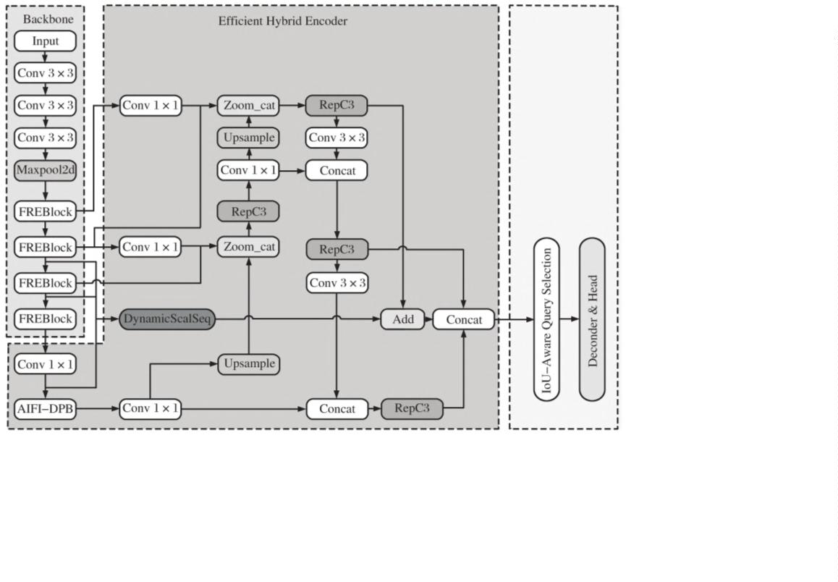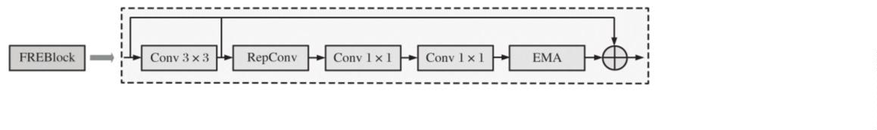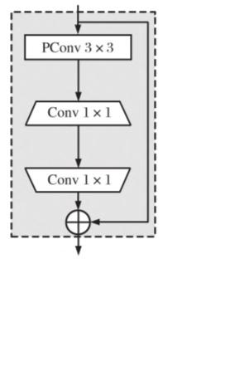

·
８８·
_{航空兵器}ꢀ ２０２５
３２
６
年第
卷第
期
力， 实现对重要空间位置的精准聚焦。
图 ４ꢀ ＰＣｏｎｖ 架构图
Ｆｉｇ．４ꢀ ＰＣｏｎｖ ａｒｃｈｉｔｅｃｔｕｒｅ ｄｉａｇｒａｍ
图 ５ꢀ ＲｅｐＣｏｎｖ 架构图
Ｆｉｇ．５ꢀ ＲｅｐＣｏｎｖ ａｒｃｈｉｔｅｃｔｕｒｅ ｄｉａｇｒａｍ
３
．１．３ꢀ 高效多尺度注意力机制（ＥＭＡ）
由于无人机在高空作业时， 经常会受到各种天气、
复杂环境背景及拍摄角度等不可控因素影响， 所以拍摄
图片的质量难以保证， 这可能会导致目标分辨率低或者
目标被遮挡。 而 Ｆａｓｔｅｒ
－
Ｒｅｐ
网络在处理不同尺度目标时
能力有限， 难以区分高低层次特征。 为了解决这个问题，
本文在其后引入了高效多尺度注意力（ＥＭＡ）机制。 其采
用跨空间学习策略， 在不降维的前提下以分组通道交互
减少计算开销， 实现高效计算。 ＥＭＡ 注意力机制网络架
构图如图 ６ 所示。 图中， Ｃ， Ｈ， Ｗ 分别代表输入特征图的
通道数、 高和宽； Ｇ 代表分组数； Ｃ ／ Ｇ 代表每组的通道
数； Ｘ Ａｖｇ Ｐｏｏｌ 和 Ｙ Ａｖｇ Ｐｏｏｌ 分别表示沿 Ｘ 轴和 Ｙ 轴的一
维平 均 池 化 操 作； Ａｖｇ Ｐｏｏｌ 代 表 二 维 平 均 池 化 操 作；
ＧｒｏｕｐＮｏｒｍ 代表组归一化操作， Ｒｅ－ｗｅｉｇｈｔ 代表对特征图
的通道空间调整操作； Ｓｉｇｍｏｉｄ 代表激活函数； Ｓｏｆｔｍａｘ 代
表归一化函数。
图 ６ꢀ ＥＭＡ 网络架构图
Ｆｉｇ．６ꢀ ＥＭＡ ｎｅｔｗｏｒｋ ａｒｃｈｉｔｅｃｔｕｒｅ ｄｉａｇｒａｍ
３
．２ꢀ 改进的多头自注意力模块（ＡＩＦＩ－ＤＰＢ）
传统 ＲＴ
－
ＤＥＴＲ
采用单尺度内的特征交互
ＡＩＦＩ，
在
面对单一和高分辨率图像时， 计算复杂度与推理延迟很
高。 而航拍图像中多数为小目标， 仅执行单尺度内特征
融合， 容易丢失高层细节特征信息， 进而导致漏检。
为了优化上述问题， 采用文献［２７］中 ＤＰＢ＿Ａｔｔｅｎｔｉｏｎ
模块
，
其核心思想在于交替使用常规窗口多头自注意力
ＥＭＡ 的工作流程如下： 首先进行双路径空间特征编
（Ｗ－ＭＳＡ）
和偏移窗口多头自注意力（ＳＷ－ＭＳＡ）_{的}
Ｓｗｉｎ－
码操作， 将输入特征图 Ｘ∈ℝ
Ｃ×Ｈ×Ｗ
均匀划分为 组子特
Ｇ
Ｔｒａｎｓｆｏｒｍｅｒ 块， 一个连续的 Ｓｗｉｎ－Ｔｒａｎｓｆｏｒｍｅｒ 块对的计算
征图， 之后分别执行水平和垂直一维全局平均池化操作，
。
流程如下
×
×１
×１×
；
，
对于第 ｌ 层（采用 ＳＷ－ＭＳＡ）， 其计算如式（１） ～ （２）
生成 Ｃ Ｈ
和 Ｃ
Ｗ 维的特征编码 在编码完成后
通过 Ｓｉｇｍｏｉｄ 将两个通道注意力图融合， 并经过组归一
。
首先， 对上一层的输出 ｚ －１ 进行层归一化（ ＬＮ） 和
ｌ
所示
Ｗ－ＭＳＡ 计算， 并与 ｚ －１ 进行残差连接， 得到输出 ｚ ：
＾
化、 二维全局平均池化和 Ｓｏｆｔｍａｘ 函数处理， 生成维度为
ｌ
ｌ
＾
＝
－
＋
×
１
，
ｚ
Ｗ ＭＳＡ（ＬＮ（ｚ －_{１} ）） ｚ －１
（１）
Ｃ ／ Ｇ
的中间特征表示 之后将中间特征分别与子特征
ｌ
ｌ
ｌ
＾
图作矩阵乘法运算， 生成两个 １ Ｈ Ｗ 的空间注意力权
重图并相加； 再通过 Ｓｉｇｍｏｉｄ 函数激活并归一化， 形成最
终的空间注意力权重分布； 随后由该特征图与原始特征
图逐通道相乘， 这增强了模型对关键区域的特征响应能
×
×
，
ｚ
（ ＭＬＰ ），
ｌ
随后
经过另一次层归一化和前馈网络
，
得到第 ｌ 层的最终输出 ｚ ：
ｌ
并再次进行残差连接
＝
ＭＬＰ（ＬＮ（＾ ））＋＾
（２）
ｚ^{ｌ}
ｚ
ｌ
ｚ
ｌ
＋
１
（
ＳＷ－ＭＳＡ）， 计算过程类似，
对于第 ｌ
层 采用
但
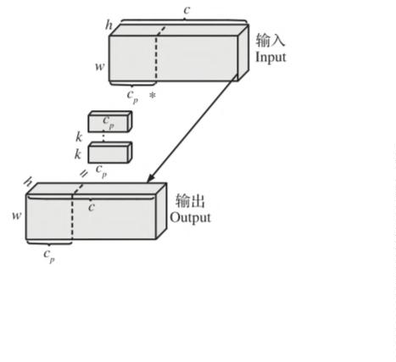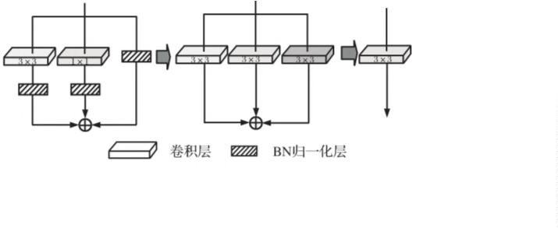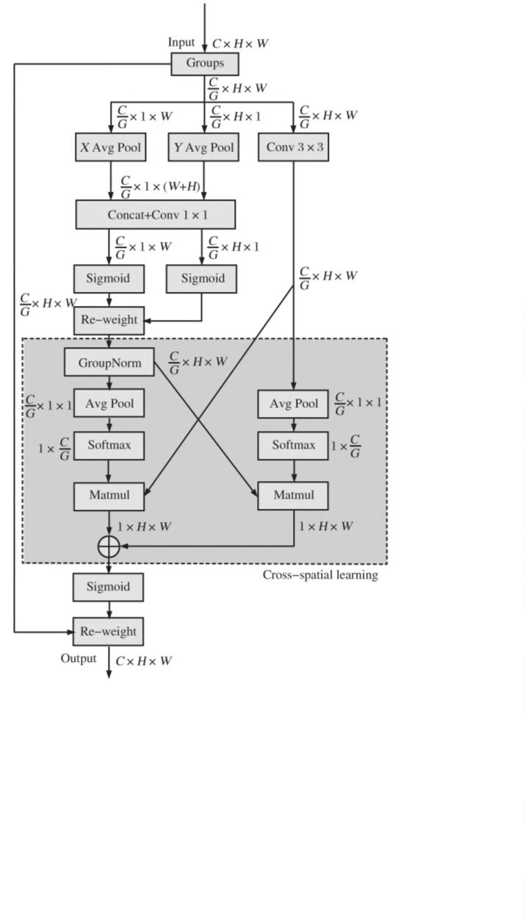

_{胡}ꢀ 康， 等： 基于改进 ＲＴ－ＤＥＴＲ 的无人机航拍小目标检测算法研究
·８９·
使用偏移窗口的 ＳＷ
－
ＭＳＡ，
其输入为第 ｌ 层的输出 ｚ^{ｌ}
：
方关系
（
Ｏ（Ｎ２
））。
通过窗口偏移策略 又可以保证跨窗
，
＾
＝
－
＋
ｚ^{ｌ}＋１ ＳＷ ＭＳＡ（ＬＮ（ｚ^{ｌ} ）） ｚ^{ｌ}
（３）
（４）
口的信息交互， 实现全局建模。 因此， 尽管包含两次复杂
ｚ^{ｌ}＋１
＝
ＭＬＰ（ＬＮ（＾
ｚ
ｌ
＋
１
））＋＾
ｚ
ｌ
＋
１
的多头自注意力步骤 其计算成本也远低于原
，
ＡＩＦＩ
模块
采用 ＤＰＢ 注意力机制存在如下效率优势： 将注意力
机制限制在不重叠的局部窗口内， 其计算复杂度与图像
尺寸成线性关系（Ｏ（Ｎ））， 而非标准自注意力则为二次
中的全局注意力， 从而保证模型的轻量化。 其结构图如
图 ７ 所示。 ＤＰＢ 的引入使模型在对多尺度目标进行特征
建模时更灵活高效。
图 ７ꢀ ＤＰＢ 模型架构图
Ｆｉｇ．７ꢀ ＤＰＢ ｍｏｄｅｌ ａｒｃｈｉｔｅｃｔｕｒｅ ｄｉａｇｒａｍ
３
．３ꢀ 动态自适应特征融合模块（ＤＹＡＳＦ）
，
［２８］
（Ｄｙ⁃ｓａｍ⁃
问题 本文结合文献
中的动态上采样模块
ＲＴ－ＤＥＴＲ 采用尺度间的特征融合模块， 用单一方式
ｐｌｅ）和 Ｋａｎｇ 等［２９］ 提出的注意力尺度序列融合模块（ＡＳＦ－
ＹＯＬＯ）， 设计动态自适应特征融合模块（ Ｄｙｎａｍｉｃ －ＡＳＦ） ，
命名为 ＤＹＡＳＦ 模块， 其结构图如图 ８ 所示。
（
如简单拼接和直接加和等）进行特征融合， 而金字塔特
征图间相关性强， 所以特征处理十分低效。 为了解决该
图 ８ꢀ ＤＹＡＳＦ 模型架构图
Ｆｉｇ．８ꢀ ＤＹＡＳＦ ｍｏｄｅｌ ａｒｃｈｉｔｅｃｔｕｒｅ ｄｉａｇｒａｍ
ｐｌｅ），
３
．３．１ꢀ 动态上采样模块（Ｄｙｓａｍｐｌｅ）
，
一种基于点采样思想 将单个输入点分化为多个
上采样点的采样方法。 其架构图如图 ９ 所示。
ＲＴ－ＤＥＴＲ 中 ＣＣＦＭ 通常使用双线性差值或转置卷
积进行上采样， 但这些方法无法根据小目标的纹理和上
下文动态调整上采样策略， 从而使模型适应性差。 同时，
当目标被多次上采样后容易边缘模糊， 导致特征图分辨
率难以恢复。 因此， 本文引入动态上采样模块（ Ｄｙｓａｍ⁃
Ｄｙｓａｍｐｌｅ 通过智能化偏移量生成机制来实现自适应
特征调整： 首先接收输入特征图 Ｘ∈Ｈ Ｗ Ｃ
×
× ，
由
１×１
卷
积动态生成初始偏移量， 随后用 Ｓｉｇｍｏｉｄ 函数配合 ０．５
的静态缩放因子， 控制偏移量范围确保采样位置稳定。
图 ９ꢀ Ｄｙｓａｍｐｌｅ 模型架构图
Ｆｉｇ．９ꢀ Ｄｙｓａｍｐｌｅ ｍｏｄｅｌ ａｒｃｈｉｔｅｃｔｕｒｅ ｄｉａｇｒａｍ
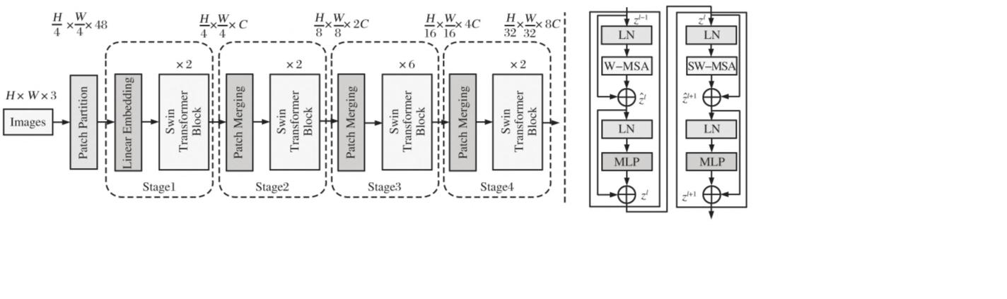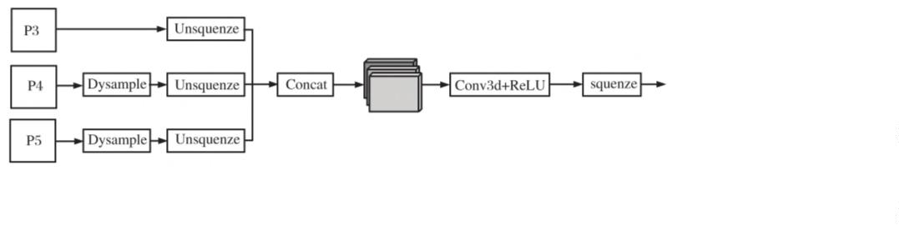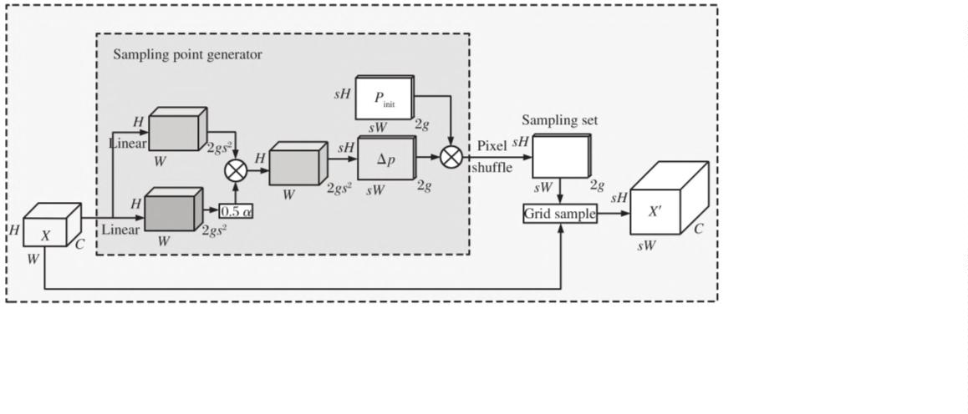

·
９０·
_{航空兵器}ꢀ ２０２５
３２
６
年第
卷第
期
偏移量通过双线性插值操作 ｌ 和 ｌ 处理输入特征 Ｘ， 并
３
．３．２ꢀ 注意力尺度序列融合模块（ＡＳＦ－ＹＯＬＯ）
１
２
由 Ｓｉｇｍｏｉｄ 函数 Ｉ 处理后按比例缩放， 其公式可表示为
ＲＴ
－
ＤＥＴＲ
在进行特征融合时
，
受
ＣＣＦＭ
固定融合
Δｐ ＝ ０．５Ｉ（Ｌ （Ｘ）∗Ｌ （Ｘ））
（５）
权重限制， 导致融合无法兼顾局部细节和全局语义， 进
１
２
这些动态偏移量与初始采样网络 ｐ 相加得到最终
而导丢失小目标的高层级特征。 为了解决该问题， 本文
ｉｎｉｔ
＝
＋Δ ，
ｇｒｉｄ＿ｓａｍｐｌｅ
，
１０
采样坐标 ＳＣ
征重采样 Ｘ′
ｐ
ｐ
之后通过
操作完成特
引入注意力尺度序列融合模块 其网络架构图如图
所
ｉｎｉｔ
＝
ｇｒｉｄ＿ｓａｍｐｌｅ（ ，
）。
。
，
Ｘ
ＳＣ
相较于传统上采样方
示
该模块以高斯平滑方法生成多尺度特征图 其核心
法， Ｄｙｓａｍｐｌｅ 舍弃传统动态卷积操作， 使模型能自适应
调整和学习采样策略， 以保存和重构航拍图像的局部细
节信息， 并 提 升 模 型 捕 获 图 像 高 频 和 多 尺 度 特 征 的
能力。 ꢀ
公式可表示为
Ｆ （ｗ， ｈ） Ｇ_{σ}
＝
（ ， ）× （ ，
ｗ
ｈ
ｆ ｗ ｈ）
（６）
（７）
σ
１
Ｇ （ｗ， ｈ）
＝
ｅ
_{－（ｗ２}＋ｈ^{２}） ／ ２σ２
σ
２πσ２
图 １０ꢀ ＡＳＦ－ＹＯＬＯ
网络架构图
Ｆｉｇ．１０ꢀ ＡＳＦ－ＹＯＬＯ ｎｅｔｗｏｒｋ ａｒｃｈｉｔｅｃｔｕｒｅ ｄｉａｇｒａｍ
ꢀ
ꢀ
其中， 式（６）表示高斯模糊操作， 式（７）表示二维高
Ｄｏｔａ ｖ１．０_{［３１］} 数据集由不同传感器和平台收集， 是一
个多源航空图像数据集， 涵盖 １５ 个类别和多种实际场
景， 共包含 ２１ ０４６ 张图片。 由于原始数据规模庞大， 因
此本文使用 ｐｙｔｈｏｎ 语言从训练集中随机抽取 ９ ８４２ 张图
片， 并按照 ８ ∶１ ∶１ 的比例重新划分训练、 测试与验证集，
斯滤波器， σ 控制平滑程度， ｗ 和 ｈ 表示像素位置的水平
和垂直偏移。
通过特征编码器模块（ＴＦＥ） 按大（Ｆ ）、 中（Ｆ ）、 小
ｌ
ｍ
（
Ｆ ）三种尺度拆分特征并重新整合， 以 Ｆ ＝Ｃｏｎｃａｔ（Ｆ ＋Ｆ
ｓ
ＴＦＥ
ｌ
ｍ
＋
）
７ ８７４
，
Ｆ
作为整合方式可使输出特征图在保持 Ｆ 分辨率的
其中训练集包含
张图片 验证集和测试集分别包
ｓ
ｍ
前提下， 将通道数扩大 ３ 倍。 之后引入通道和位置注意
力机制（ＣＰＡＭ）， 在不降维的前提下， 通过全局平均池
化整合 ＳＳＦＦ 和 ＴＦＥ 模块的多尺度特征信息， 并为不同
尺度特征分配空间和通道维度的动态权重， 锐化高频细
节， 有效增强了模型响应和检测小目标的能力。
含 ９８４ 张图片。
ＳｋｙＦｕｓｉｏｎ 是由 ＡＩＴＯＤｖ２ 和空中客车飞机检测生成
的合成数据集， 包含车辆、 船舶和飞机 ３ 个类别， 共包含
２ ９９２ 幅图像， 其中训练集包含 ２ ０９４ 张图片， 验证集和
测试集分别包含 ４４９ 张图片。
４
．３ꢀ 评价指标
４
ꢀ 实验结果与分析
本文实验采用精确率 Ｐ、 召回率 Ｒ、 平均精度均值
４
．１ꢀ 实验环境
ｍＡＰ、
Ｐａｒａｍｓ、
ＦＬＯＰｓ
：
参数量
计算量
为主要评价指标
本文实验基于 ＰｙＴｏｒｃｈ１．１３．１ 框架构建深度学习模型，
ＴＰ
＝
＝
（８）
Ｐ
×
６４０， ｂａｔｃｈ－ｓｉｚｅ
８，
ＴＰ＋ＦＰ
输入图像尺寸为 ６４０
大小为
训练轮次为
３
００ 轮， 采用 Ａｄａｍｗ 优化器， 其余参数均为默认值。
ＴＰ
Ｒ
（９）
＋
４
．２ꢀ 数据集介绍
ＴＰ ＦＮ
１
本文实验 采 用 ３ 个 公 开 的 数 据 集： ＶｉｓＤｒｏｎｅ２０１９，
∑
Ｍ
ｍＡＰ
＝
ＡＰ_{ｉ}
（１０）
Ｍ
Ｄｏｔａ ｖ１．０ 和 ＳｋｙＦｕｓｉｏｎ。 在 ＶｉｓＤｒｏｎｅ２０１９ 数据集上进行模
型改进实验， 在 Ｄｏｔａ ｖ１．０ 和 ＳｋｙＦｕｓｉｏｎ 数据集上检验模
型的泛化能力。
ｉ ＝ １
式中： ＴＰ 表示真正例； ＦＰ 表示假正例； ＦＮ 表示假负例；
Ｍ 表示类别数量； ＡＰ 表示第 ｉ 个类别的平均精度。
ｉ
４
．４ꢀ 消融实验
ＶｉｓＤｒｏｎｅ２０１９_{［３０］} 数据集是专用于无人机航拍小目标
检测任务的数据集， 共包含 ８ ６２９ 幅无人机航拍图像， 划
分为 ３ 个子集， 其中， 训练集包含 ６ ４７１ 张图片， 验证集
包含 ５４８ 张图片， 测试集包含 １ ６１０ 张图片。
本文通过消融实验验证对 ＲＴ
－
ＤＥＴＲ
模型系列改进
的有效性， 实验在 ＶｉｓＤｒｏｎｅ２０１９ 数据集上进行。 消融实
验结果如表 １ 所示。
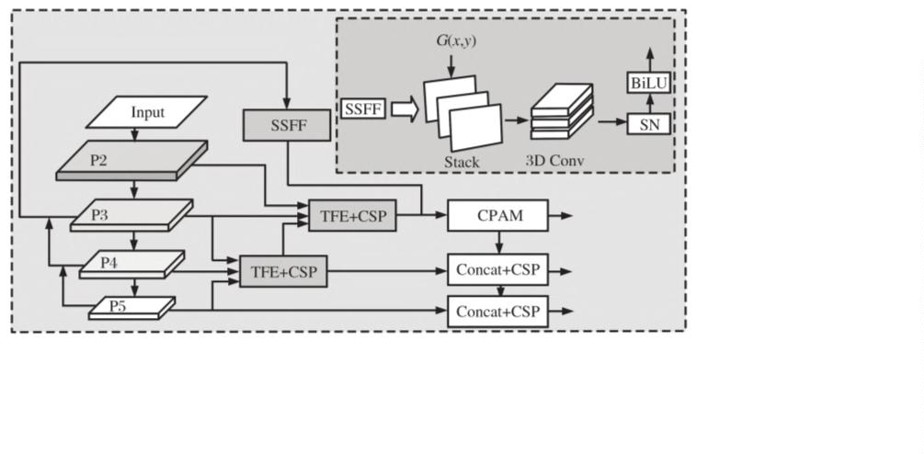

_{胡}ꢀ 康， 等： 基于改进 ＲＴ－ＤＥＴＲ 的无人机航拍小目标检测算法研究
·９１·
表 １ꢀ 消融实验结果
Ｔａｂｌｅ １ꢀ Ｒｅｓｕｌｔｓ ｏｆ ａｂｌａｔｉｏｎ ｅｘｐｅｒｉｍｅｎｔ
ＦＲＥＢｌｏｃｋ
√
ＤＰＢ
ＤＹＡＳＦ
Ｐ／ ％
Ｒ／ ％
６０．７
６０．４
６０．２
６１．９
６１．４
６１．７
６２．９
６２．０
ｍＡＰ０．５／ ％
６３．８
ｍＡＰ０．５ ∶０．９５ ／ ％
ＦＬＯＰｓ／ Ｇ
５７．０
Ｐａｒａｍｓ／ ＭＢ
７
６．３
４１．３
４１．９
４２．２
４３．２
４２．２
４３．１
４３．９
４３．５
２０．２
１６．９
１９．８
２０．２
１６．９
１７．２
２０．２
１７．２
７５．２
７７．８
７８．０
７５．９
７６．５
７７．６
７７．０
６４．８
５１．５
√
√
６６．１
５７．２
√
６７．３
６１．５
√
√
６６．１
５１．７
√
√
√
６６．７
５６．０
√
√
６８．２
６１．７
√
６６．９
５６．２
ꢀ
ꢀ
由表 １ 可知， ＦＲＥＢｌｏｃｋ 模块的引入使模型参数量下
（ＦＲＥＢｌｏｃｋ）相较于传统骨干网络的有效性， 本研究进行
降了 １６．３％， 但其 ｍＡＰ 提升效果略逊， ｍＡＰ０．５ 和 ｍＡＰ０．
了一项消融实验。 将基准骨干网络 ＲｅｓＮｅｔ
－
１８
替换为本
５
∶０．９５ 分别提升 １．０％和 ０．６％。 在引入 ＤＰＢ 模块后， 模
文的 ＦＲＥＢｌｏｃｋ 模块， 同时保持后续 ＤＰＢ 和 ＤＹＡＳＦ 模块
型的 ｍＡＰ０．５ 和 ｍＡＰ０．５ ∶０．９５ 分别提升了２．３％和 ０．９％，
同时精确率也有小幅度提升。 最后， ＤＹＡＳＦ 模块的引入，
显著提升了模型的平均精度均值， ｍＡＰ０．５ 和 ｍＡＰ０．５ ∶０．
不变。 如表 ２ 所示， 将主干网络从 ＲｅｓＮｅｔ
－
１８
替换为本
文提出的 ＦＲＥＢｌｏｃｋ 后， 模型参数量从 ２０．２ ＭＢ 降低至
１
６．９ ＭＢ， 计算量从 ５７．０ Ｇ 降低至 ５１．５ Ｇ， 效率有显著提
９
５ 分别提升 ３．５％和 １．９％， 并且精确率和召回率也得到
升。 同时， ｍＡＰ０．５ 从 ６３．８％提升至 ６４．８％。 这一结果充分
提升。 相比于 ＦＲＥＢｌｏｃｋ 模块， 尽管 ＤＰＢ 和 ＤＹＡＳＦ 模块
在平均精度均值提升上占有优势， 但在计算量和参数量
的降低方面比较逊色。
证明 本文所提出
，
ＦＲＥＢｌｏｃｋ
，
模块作为一个整体 在大幅
，
降低模型复杂度的同时 能有效保持并提升检测性能
，
验证了本文改进策略的合理性。
总体来看， 在分别引入不同改进模块之后， 模型性
４
．５ꢀ 对比实验
能都能得到小幅度提升： 本研究提出改进 ＲＴ
－
ＤＥＴＲ
模
为了全面验证本文改进模型 的 性 能
，
本 文 将 Ｖｉｓ⁃
型相较于原 ＲＴ
－
ＤＥＴＲ
模型 不仅使模型参数量降低了
，
Ｄｒｏｎｅ２０１９ 数据集上的检测结果与其他主流目标检测算
１
４．９％， 也略微降低了模型计算量， ｍＡＰ０．５ 和 ｍＡＰ ０．５ ∶
法作进一步对比
，
结果如表 ３ 所示。 同时， 为保证对比公
０
．９５ 分别提升 ３．１％ 和 ２．２％， 精确率与召回率分别提升
０
．７％和 １．３％。
，
（
平性 本文罗列了所有模型的性能指标和计算成本 参
数量和计算量
）
。
为了验证本文提出的轻量化多尺度注意力骨干网络
表 ２ꢀ 主干网络消融实验
Ｔａｂｌｅ ２ꢀ Ｂａｃｋｂｏｎｅ ｎｅｔｗｏｒｋ ａｂｌａｔｉｏｎ ｅｘｐｅｒｉｍｅｎｔ
模块
主干网络
ＲｅｓＮｅｔ－１８
ＦａｓｔｅｒＮｅｔ
ｍＡＰ０．５／ ％
６３．８
Ｐａｒａｍｓ／ ＭＢ
２０．２
ＦＬＯＰｓ／ Ｇ
５７．０
ＤＰＢ＋ＤＹＡＳＦ
ＤＰＢ＋ＤＹＡＳＦ（ＦＲＥＢｌｏｃｋ）
６４．８
１６．９
５１．５
表 ３ꢀ 其他主流算法在 ＶｉｓＤｒｏｎｅ２０１９ 数据集上的对比实验
Ｔａｂｌｅ ３ꢀ Ｃｏｍｐａｒａｔｉｖｅ ｅｘｐｅｒｉｍｅｎｔ ｏｆ ｏｔｈｅｒ ｍａｉｎｓｔｒｅａｍ ａｌｇｏｒｉｔｈｍｓ ｏｎ ｔｈｅ ＶｉｓＤｒｏｎｅ２０１９ ｄａｔａｓｅｔ
模型
ＹＯＬＯｖ３ｓ
ＹＯＬＯｖ５ｍ
ＹＯＬＯｖ５ｌ
Ｐ／ ％
５８．２
５６．４
５９．２
６７．２
７０．５
７３．１
７４．１
６７．３
７６．３
７６．８
７８．８
７７．０
Ｒ／ ％
４６．９
４５．２
４７．０
５０．４
５４．０
５１．４
５４．３
５２．３
６０．７
６１．５
６４．５
６２．０
ｍＡＰ０．５／ ％
４８．６
ｍＡＰ０．５ ∶０．９５ ／ ％
２６．４
ＦＬＯＰｓ／ Ｇ
１５５．５
４８．０
Ｐａｒａｍｓ／ ＭＢ
６２．５
４７．３
２３．７
２０．９
４９．６
２７．３
１０７．８
７８．７
４６．１
ＹＯＬＯｖ８ｍ
ＹＯＬＯｖ８ｌ
５８．４
３７．３
２５．８
６１．７
４０．５
１６４．９
７６．５
４３．６
ＹＯＬＯｖ９ｍ
ＹＯＬＯｖ９ｃ
ＹＯＬＯｖ１０ｍ
ＲＴ－ＤＥＴＲ
Ｓｗｉｎ－Ｔ Ｄｅｔｅｃｔｏｒ
ＤＩＮＯ
５８．９
３９．１
２０．０
６１．４
４１．６
１０２．４
５８．９
２５．３
６０．２
３９．５
１５．３
６３．８
４１．３
５７．０
２０．２
６５．５
４２．５
１４４．３
１７５．８
５６．２
４８．１
６８．５
４５．１
４６．６
改进模型
６６．９
４３．５
１７．２


·
ꢀ
９２·
_{航空兵器}ꢀ ２０２５
３２
６
年第
卷第
期
ꢀ
由表 ３ 可知， 改进模型 ｍＡＰ０．５， ｍＡＰ０．５ ∶０．９５， Ｐ 和
近， 分别为 ５１．５ Ｇ 和 ５１．３ Ｇ， 都低于 Ｆａｓｔｅｒ－Ｒｅｐ 模块的
Ｒ 分别高出 ＲＴ
－
ＤＥＴＲ
模型
３．１％， ２．２％， ０．７％
和
１．３％，
６２．４ Ｇ。
，
ＦＲＥＢｌｏｃｋ
总之 本文的
模块不仅保持更低的参
而且在检测精度方面更具优势。
且本文提出的模型参数量为 １７．２ ＭＢ， 计算量为 ５６．２ Ｇ。
在众多 对 比 模 型 中， ＹＯＬＯｖ１０ｍ （ １５． ３ ＭＢ ／ ５８． ９ Ｇ） 和
ＹＯＬＯｖ９ｍ（２０．０ ＭＢ ／ ７６．５ Ｇ）在模型复杂度上与本文模型
最为接近。 与计算量相近的 ＹＯＬＯｖ１０ｍ 相比， 本文模型
在 ｍＡＰ０．５， ｍＡＰ０．５ ∶０．９５， Ｐ 和 Ｒ 上分别高出６．７％， ４．
数量与计算量
，
表
４ꢀ
主干网络对比实验
Ｔａｂｌｅ ４ꢀ Ｂａｃｋｂｏｎｅ ｎｅｔｗｏｒｋ ｃｏｍｐａｒｉｓｏｎ ｅｘｐｅｒｉｍｅｎｔ
主干网络
Ｆａｓｔｅｒ－Ｒｅｐ
Ｆａｓｔｅｒ－ＥＭＡ
ＦＲＥＢｌｏｃｋ
ｍＡＰ
０．５／ ％
Ｐａｒａｍｓ／ ＭＢ
１８．４
ＦＬＯＰｓ／ Ｇ
６２．４
６３．７
０
％， ９．７％和 ９．７％。 与参数量相近的 ＹＯＬＯｖ９ｍ 相比， 本
６４．３
６４．８
１７．２
５１．３
文模型在 ｍＡＰ０．５， ｍＡＰ０．５ ∶０．９５， Ｐ 和 Ｒ 上分别高出 ８．
１６．９
５１．５
０
％， ４．４％， ３．９％和 １０．６％， 同时计算量更低。 即使与更
４
．５．２ꢀ 注意力机制对比实验
大规模的模型如 ＹＯＬＯｖ８ｌ（４３．６ ＭＢ ／ １６４．９ Ｇ）相比， 本文
为验证本文的多头自注意力模块
ＤＰＢ
的性能
_{等}［３３］ 不同注意力机制作
，
在
模型在 ｍＡＰ０．５， ｍＡＰ０．５ ∶０．９５， Ｐ 和 Ｒ 上依然分别领先 ５．
ＡＩＦＩ
模块分别引入
ＨｉＬｏ
和
ＬＰＥ
２
％， ３．０％， ６．５％和 ８．０％。 这充分验证了本文算法在牺牲
对比实验， 其结果如表 ５ 所示。 由表 ５ 可知， 本文 ＤＰＢ
极少效率的前提下， 在检测精度尤其小目标检测精度上
具备显著优势， 同时漏检和误检现象出现的概率更小，
与航拍小目标检测任务的适配度更高。
模块性能变现最为突出
，
其 ｍＡＰ０．５ 最高， 为 ６６．１％， 高
于
ＨｉＬｏ 和 ＬＰＥ 的 ６４．０％和 ６４．４％。 在参数量上， ＤＰＢ 模
块与
ＨｉＬｏ 相同， 均为 １９．８ ＭＢ， 略低于 ＬＰＥ 的 １９．９ ＭＢ。
同时， 还将本文改进模型与基于 Ｔｒａｎｓｆｏｒｍｅｒ 的其他
，
ＤＰＢ 模块同样拥有最低的计算资源消耗，
对于计算量
５７．２ Ｇ，
目标检测方法（ 如 Ｓｗｉｎ
－
Ｔ
检测器和
ＤＩＮＯ
［
３２］
等 进行对
）
ＨｉＬｏ
，
ＬＰＥ
５９．３ Ｇ
５８．４ Ｇ。
，
，
为
低于
与
ｍＡＰ
的
和
，
总之
－
Ｔｒａｎｓ⁃
ＤＰＢ
模块
在
上表现出色 同时参数量低
比分析。 可以看出， 与采用强大骨干网络 Ｓｗｉｎ
本文的
有助于提升模型在小目标检测任务中的检测性能
。
ｆｏｒｍｅｒ 检测器相比， 本文模型在 ｍＡＰ０． ５ ∶０． ９５ 上提升
１
８
．０％， 并且计算量和参数量分别仅为对方的 ３８．９％和 ３５．
表
５
ꢀ 注意力机制对比实验
Ｔａｂｌｅ ５ꢀ Ｃｏｍｐａｒａｔｉｖｅ ｅｘｐｅｒｉｍｅｎｔ ｏｎ ａｔｔｅｎｔｉｏｎ ｍｅｃｈａｎｉｓｍｓ
％， 这证明了本文所设计轻量化模块在效率上的优势；
与 ＳＯＴＡ 性能上限模型 ＤＩＮＯ 相比， 作为当前最优检测器
之一， ＤＩＮＯ 在 ｍＡＰ０．５ ∶０．９５ 上达到了上限性能４５．１％，
但 １７５．８ Ｇ 的巨大计算成本使其难以部署在无人机等资
源受限平台， 本文模型在计算量仅为 ＤＩＮＯ 的 ３２．０％的
情况下， 达到其 ９７．７％的检测精度， 实现了更优的性能
与效率间的平衡。
ｍＡＰ０．５／ ％
６４．０
Ｐａｒａｍｓ／ ＭＢ
１９．８
ＦＬＯＰｓ／ Ｇ
５９．３
主干网络
ＡＩＦＩ－ＨｉＬｏ
ＡＩＦＩ－ＬＰＥ
ＡＩＦＩ－ＤＰＢ
６４．４
１９．９
５８．４
６６．１
１９．８
５７．２
４
．６ꢀ 泛化实验
针对不同类型的小目标数据集， 为验证本文改进 ＲＴ
－
４
．５．１ꢀ 主干网络对比实验
ＤＥＴＲ 模型的泛化能力与检测性能， 分别在 Ｄｏｔａ ｖ１．０ 和
为验证改进的主干网络 ＦＲＥＢｌｏｃｋ 的有效性， 本文分
ＳｋｙＦｕｓｉｏｎ
６
数据集上作进一步对比实验并分析 实验结果
，
别选取仅引入 ＲｅｐＣｏｎｖ 模块的 Ｆａｓｔｅｒ
－
Ｒｅｐ
网络和仅引入
如表 所示 由表 可以看出
。
改进模 型 与 ＲＴ
ｍＡＰ０．５ ∶０．９５
６
，
在
，
Ｄｏｔａ ｖ１．０
数据集上
，
和
在
ＥＭＡ 注意力机制的 Ｆａｓｔｅｒ－ＥＭＡ 网络进行对比训练， 其
结果如表 ４ 所示。 由表 ４ 可以看出， 本文的 ＦＲＥＢｌｏｃｋ 模
块拥有最佳表现性能， 其 ｍＡＰ０．５ 最高， 达到 ６４．８％， 高
－
ＤＥＴＲ
，
，
０． ５
模 型 相 比
Ｐ
Ｒ
ｍＡＰ
分别提升了
８．９％， ４．７％， ２．０％
和
１．０％。
ＳｋｙＦｕｓｉｏｎ 数据集上， 改进模型与初始 ＲＴ－ＤＥＴＲ 模型相
于 Ｆａｓｔｅｒ
－
Ｒｅｐ
和
Ｆａｓｔｅｒ－ＥＭＡ
模块的
６３．７％ ６４．３％。
和
同
，
Ｐ、 Ｒ， ｍＡＰ０．５ 和 ｍＡＰ０．５ ∶０．９５ 分别提升了０．７％， ０．
比
时， ＦＲＥＢｌｏｃｋ 模块具备最低的参数量 １６．９ ＭＢ， 而 Ｆａｓｔｅｒ
９
％， ０．８％和１．１％。 综合来看， 本文改进 ＲＴ－ＤＥＴＲ 模型，
－
Ｒｅｐ
Ｆａｓｔｅｒ－ＥＭＡ
１８．４ ＭＢ
１７．２
在用于不同类型的小目标检测任务时， 具备更优秀的检
和
网络参数量分别为
和
ＭＢ。 对于计算量， ＦＲＥＢｌｏｃｋ 模块和 Ｆａｓｔｅｒ－ＥＭＡ 模块相
，
。
测性能 模型的泛化能力更强
表 ６ꢀ 在 Ｄｏｔａ ｖ１．０ 和 ＳｋｙＦｕｓｉｏｎ 数据集上的泛化实验
Ｔａｂｌｅ ６ꢀ Ｇｅｎｅｒａｌｉｚａｔｉｏｎ ｅｘｐｅｒｉｍｅｎｔｓ ｏｎ Ｄｏｔａ ｖ１．０ ａｎｄ ＳｋｙＦｕｓｉｏｎ ｄａｔａｓｅｔｓ
数据集
模型
Ｐ／ ％
６７．４
７６．３
７８．０
７８．７
Ｒ／ ％
５１．４
５６．１
６７．８
６８．７
ｍＡＰ０．５／ ％
５３．８
ｍＡＰ０．５ ∶０．９５ ／ ％
Ｐａｒａｍｓ／ ＭＢ
１９．８
ＲＴ－ＤＥＴＲ
改进模型
ＲＴ－ＤＥＴＲ
改进模型
３５．１
３６．１
３８．０
３９．１
Ｄｏｔａ ｖ１．０
５５．８
１７．２
７０．５
１９．８
ＳｋｙＦｕｓｉｏｎ
７１．３
１７．２


_{胡}ꢀ 康， 等： 基于改进 ＲＴ－ＤＥＴＲ 的无人机航拍小目标检测算法研究
·９３·
４
．７ꢀ 实验结果可视化
５
ꢀ 总ꢀ ꢀ 结
为了测试改进 ＲＴ
－
ＤＥＴＲ
模型在真实场景中的检测
效果， 本文在 ＶｉｓＤｒｏｎｅ２０１９ 数据集上挑选了包括夜晚暗
为了应对航拍小目标检测任务中出现的漏检和误检
光、 夜晚亮光、 低空航拍， 高空航拍以及受遮挡环境等 ５
问题， 本研究提出改进 ＲＴ
－
ＤＥＴＲ
无人机航拍小目标检
种典型的场景， 如图 １１ 所示。 其中， 左侧图像为 ＲＴ
－
测算法 该算法共通过三方面优化提升模型的检测性能
。
：
ＤＥＴＲ 模型检测效果图， 右侧图像为改进 ＲＴ－ＤＥＴＲ 模型
在 Ｂａｃｋｂｏｎｅ 模块引入轻量化多尺度注意力模块 （ ＦＲＥ⁃
检测效果图。 图 １１（ ａ） 中， 由于夜晚光线条件差， ＲＴ
－
Ｂｌｏｃｋ），
；
ＡＩＦＩ
增强特征提取能力
在
模块设计改进的多
ＤＥＴＲ 模型漏掉了对行人的检测。 图 １１（ ｂ） 中， 光线变
（ ＤＰＢ），
；
头自注意力模块
提升模型空间感知能力
在
强
亮， 但 ＲＴ
－
ＤＥＴＲ
模型仍漏了对轿车和自行车的检测
。
图
ＣＣＦＭ
（ＤＹＡＳＦ），
模块构建动态自适应特征融合模块
１
１（ｃ）中， 由于处在低空复杂场景， ＲＴ－ＤＥＴＲ 模型漏掉
。
化模型多尺度特征融合能力
了对摩托的检测， 并错把一堆杂物检测为摩托。 图 １１
ＶｉｓＤｒｏｎｅ２０１９ 数据集上的实验结果以及 Ｄｏｔａ ｖ１．０
在
（
ｄ）中， 场景变化为高空， ＲＴ－ＤＥＴＲ 模型明显漏掉了对
ＳｋｙＦｕｓｉｏｎ
，
和
两个数据集上的泛化实验结果表明 改进
一些行人的检测。 图 １１（ｅ） 中， 由于目标受到高楼和树
ＲＴ－ＤＥＴＲ 无人机航拍小目标检测算法， 能有效提升模型
木遮挡， ＲＴ
－
ＤＥＴＲ
模型不仅漏掉了对行人和轿车的检
，
，
对不同种类小目标的检测精度 减少漏检错检的发生
测， 而且也错把小树丛识别为摩托。 综合观察来看， 在所
，
并降低计算资源消耗和参数量
证明模型具有较强的鲁
选大部分场景中， 均有受到遮挡的小目标， 而 ＲＴ
－
ＤＥＴＲ
。
棒性和泛化能力
模型在识别过程中， 也相应出现漏检及误检问题。 本文
，
将进一步提升检测精度， 着重降低
在后续研究中
改进 ＲＴ
－
ＤＥＴＲ
航拍小目标检测算法 在对识别这些小
，
，
模型参数量和计算量 并研究解决模型应用部署时出现
的问题。
目标时， 明显降低了漏检和误检发生的概率， 同时也提
升了模型的检测精度， 证明了本文改进模型的有效性。
参考文献：
［
１］ 钟帅， 王丽萍． ＭＣＳ－ＲＥＴＲ： 改进 ＲＴ－ＤＥＴＲ 的无人机航拍图像
目标检测方法［Ｊ／ ＯＬ］． 航空学报， ｄｏｉ： １０．７５２７／ Ｓ１０００
－
６８９３．
２
０２５．３１９８７．
Ｚｈｏｎｇ Ｓｈｕａｉ， Ｗａｎｇ Ｌｉｐｉｎｇ． ＭＣＳ － ＲＥＴＲ： Ｉｍｐｒｏｖｅｄ ＲＴ － ＤＥＴＲ
Ｏｂｊｅｃｔ Ｄｅｔｅｃｔｉｏｎ Ｍｅｔｈｏｄ ｆｏｒ ＵＡＶ Ａｅｒｉａｌ Ｉｍａｇｅｓ ［ Ｊ／ ＯＬ］． Ａｃｔａ
Ａｅｒｏｎａｕｔｉｃａ ｅｔ Ａｓｔｒｏｎａｕｔｉｃａ Ｓｉｎｉｃａ， ｄｏｉ： １０． ７５２７ ／ Ｓ１０００ － ６８９３．
２０２５．３１９８７．（ｉｎ Ｃｈｉｎｅｓｅ）
［
２］ Ｗｕ Ｙ Ｍ， Ｍｕ Ｘ Ｆ， Ｓｈｉ Ｈ， ｅｔ ａｌ． Ａｎ Ｏｂｊｅｃｔ Ｄｅｔｅｃｔｉｏｎ Ｍｏｄｅｌ
ＡＡＰＷ⁃ＹＯＬＯ ｆｏｒ ＵＡＶ Ｒｅｍｏｔｅ Ｓｅｎｓｉｎｇ Ｉｍａｇｅｓ Ｂａｓｅｄ ｏｎ Ａｄａｐｔｉｖｅ
Ｃｏｎｖｏｌｕｔｉｏｎ ａｎｄ Ｒｅｃｏｎｓｔｒｕｃｔｅｄ Ｆｅａｔｕｒｅ Ｆｕｓｉｏｎ ［ Ｊ］． Ｓｃｉｅｎｔｉｆｉｃ Ｒｅ⁃
ｐｏｒｔｓ， ２０２５， １５（１）： １６２１４．
［
［
［
３］ Ｃｈｅｎ Ｚ Ｄ， Ｊｉ Ｈ Ｂ， Ｚｈａｎｇ Ｙ Ｑ， ｅｔ ａｌ． Ｈｙｂｒｉｄ Ｒｅｃｅｐｔｉｖｅ Ｆｉｅｌｄ Ｎｅｔ⁃
ｗｏｒｋ ｆｏｒ Ｓｍａｌｌ Ｏｂｊｅｃｔ Ｄｅｔｅｃｔｉｏｎ ｏｎ Ｄｒｏｎｅ Ｖｉｅｗ［Ｊ］． Ｃｈｉｎｅｓｅ Ｊｏｕｒｎａｌ
ｏｆ Ａｅｒｏｎａｕｔｉｃｓ， ２０２５， ３８（２）： １０３１２７．
４］ Ｈａｍｉｓｓｉ Ａ， Ｄｈｒａｉｅｆ Ａ， Ｓｌｉｍａｎ Ｌ． Ａ Ｒｅｖｉｅｗ ｏｎ Ｓａｆｅｔｙ ａｎｄ Ｓｅｃｕｒｉｔｙ
ｉｎ Ｄｅｃｅｎｔｒａｌｉｚｅｄ Ｅｘｔｅｎｓｉｂｌｅ Ｔｒａｆｆｉｃ Ｍａｎａｇｅｍｅｎｔ Ｓｙｓｔｅｍｓ ［ Ｊ］． ＳＮ
Ｃｏｍｐｕｔｅｒ Ｓｃｉｅｎｃｅ， ２０２５， ６（４）： ３０８．
５］ Ｌｉ Ｊ， Ｘｉｏｎｇ Ｙ Ｈ， Ｓｈｅ Ｊ Ｈ， ｅｔ ａｌ． Ｏｐｔｉｍａｌ Ｐａｔｈ Ｐｌａｎｎｉｎｇ ｆｏｒ Ｕｎ⁃
ｍａｎｎｅｄ Ａｅｒｉａｌ Ｖｅｈｉｃｌｅｓ ｗｉｔｈ Ｍｕｌｔｉｐｌｅ Ｒｏｕｎｄ⁃Ｔｒｉｐ Ｆｌｉｇｈｔｓ ｉｎ Ｃｏｖｅｒ⁃
ａｇｅ Ｔａｓｋｓ ［ Ｊ］． Ｒｏｂｏｔｉｃｓ ａｎｄ Ａｕｔｏｎｏｍｏｕｓ Ｓｙｓｔｅｍｓ， ２０２５， １８９：
１
０４９７０．
［
［
［
６］ Ｖｉｏｌａ Ｐ， Ｊｏｎｅｓ Ｍ． Ｒａｐｉｄ Ｏｂｊｅｃｔ Ｄｅｔｅｃｔｉｏｎ Ｕｓｉｎｇ ａ Ｂｏｏｓｔｅｄ Ｃａｓｃａｄｅ
ｏｆ Ｓｉｍｐｌｅ Ｆｅａｔｕｒｅｓ［ Ｃ］ ∥ ＩＥＥＥ Ｃｏｍｐｕｔｅｒ Ｓｏｃｉｅｔｙ Ｃｏｎｆｅｒｅｎｃｅ ｏｎ
Ｃｏｍｐｕｔｅｒ Ｖｉｓｉｏｎ ａｎｄ Ｐａｔｔｅｒｎ Ｒｅｃｏｇｎｉｔｉｏｎ， ２００１．
７］ Ｄａｌａｌ Ｎ， Ｔｒｉｇｇｓ Ｂ． Ｈｉｓｔｏｇｒａｍｓ ｏｆ Ｏｒｉｅｎｔｅｄ Ｇｒａｄｉｅｎｔｓ ｆｏｒ Ｈｕｍａｎ Ｄｅ⁃
ｔｅｃｔｉｏｎ［Ｃ］∥ＩＥＥＥ Ｃｏｍｐｕｔｅｒ Ｓｏｃｉｅｔｙ Ｃｏｎｆｅｒｅｎｃｅ ｏｎ Ｃｏｍｐｕｔｅｒ Ｖｉ⁃
ｓｉｏｎ ａｎｄ Ｐａｔｔｅｒｎ Ｒｅｃｏｇｎｉｔｉｏｎ， ２００５： ８８６－８９３．
８］ Ｆｅｌｚｅｎｓｚｗａｌｂ Ｐ Ｆ， Ｇｉｒｓｈｉｃｋ Ｒ Ｂ， ＭｃＡｌｌｅｓｔｅｒ Ｄ， ｅｔ ａｌ． Ｏｂｊｅｃｔ Ｄｅ⁃
ｔｅｃｔｉｏｎ ｗｉｔｈ Ｄｉｓｃｒｉｍｉｎａｔｉｖｅｌｙ Ｔｒａｉｎｅｄ Ｐａｒｔ⁃Ｂａｓｅｄ Ｍｏｄｅｌｓ［Ｊ］． ＩＥＥＥ
Ｔｒａｎｓａｃｔｉｏｎｓ ｏｎ Ｐａｔｔｅｒｎ Ａｎａｌｙｓｉｓ ａｎｄ Ｍａｃｈｉｎｅ Ｉｎｔｅｌｌｉｇｅｎｃｅ， ２０１０，
图 １１ꢀ ５ 种典型场景可视化结果图
Ｆｉｇ．１１ꢀ Ｖｉｓｕａｌｉｚａｔｉｏｎ ｒｅｓｕｌｔｓ ｏｆ ｆｉｖｅ ｔｙｐｉｃａｌ ｓｃｅｎａｒｉｏｓ
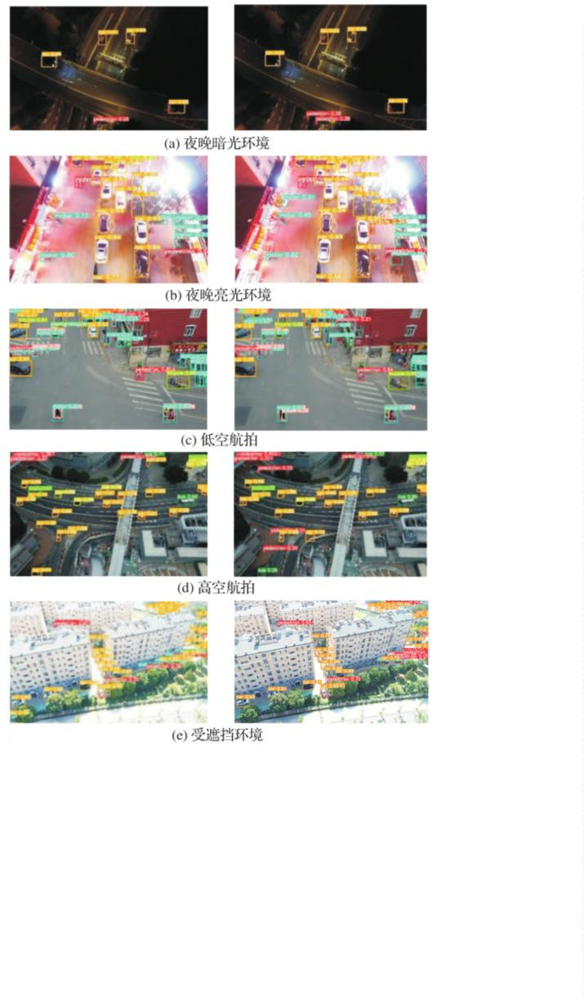

·
９４·
_{航空兵器}ꢀ ２０２５
３２
６
年第
卷第
期
３
２（９）： １６２７－１６４５．
Ｗｅｉ Ｒｅｎｇａｎ， Ｆｅｎｇ Ｓｈｕａｎｇ， Ｋｏｎｇ Ｈｕａｆｅｎｇ． Ｌｉｇｈｔｗｅｉｇｈｔ Ｔａｒｇｅｔ
Ｄｅｔｅｃｔｉｏｎ ｆｏｒ ＵＡＶ Ａｅｒｉａｌ Ｉｍａｇｅ Ｂａｓｅｄ ｏｎ Ｏｍｎｉ⁃Ｄｉｍｅｎｓｉｏｎａｌ Ｄｙ⁃
ｎａｍｉｃ Ｃｏｎｖｏｌｕｔｉｏｎ ［ Ｊ］． Ｃｏｍｐｕｔｅｒ Ａｐｐｌｉｃａｔｉｏｎｓ ａｎｄ Ｓｏｆｔｗａｒｅ，
２０２４， ４１（５）： １５８－１６５． （ｉｎ Ｃｈｉｎｅｓｅ）
［
［
９］ Ｇｉｒｓｈｉｃｋ Ｒ， Ｄｏｎａｈｕｅ Ｊ， Ｄａｒｒｅｌｌ Ｔ， ｅｔ ａｌ． Ｒｉｃｈ Ｆｅａｔｕｒｅ Ｈｉｅｒａｒｃｈｉｅｓ
ｆｏｒ Ａｃｃｕｒａｔｅ Ｏｂｊｅｃｔ Ｄｅｔｅｃｔｉｏｎ ａｎｄ Ｓｅｍａｎｔｉｃ Ｓｅｇｍｅｎｔａｔｉｏｎ ［ Ｃ］ ∥
ＩＥＥＥ Ｃｏｎｆｅｒｅｎｃｅ ｏｎ Ｃｏｍｐｕｔｅｒ Ｖｉｓｉｏｎ ａｎｄ Ｐａｔｔｅｒｎ Ｒｅｃｏｇｎｉｔｉｏｎ，
２０１４： ５８０－５８７．
［２３］ 雷帮军， 余翱， 吴正平， 等． 改进 ＹＯＬＯｖ８ｎ 的无人机航拍小目
标检测算法［Ｊ］． 现代电子技术， ２０２５， ４８（３）： ２６－３４．
Ｌｅｉ Ｂａｎｇｊｕｎ， Ｙｕ Ａｏ， Ｗｕ Ｚｈｅｎｇｐｉｎｇ， ｅｔ ａｌ． Ｉｍｐｒｏｖｅｄ Ｓｍａｌｌ Ｏｂ⁃
ｊｅｃｔ Ｄｅｔｅｃｔｉｏｎ Ａｌｇｏｒｉｔｈｍ Ｂａｓｅｄ ｏｎ ＹＯＬＯｖ８ｎ ｆｏｒ ＵＡＶ Ａｅｒｉａｌ Ｐｈｏ⁃
ｔｏｇｒａｐｈｙ［Ｊ］． Ｍｏｄｅｒｎ Ｅｌｅｃｔｒｏｎｉｃｓ Ｔｅｃｈｎｉｑｕｅ， ２０２５， ４８（３）： ２６－
３４． （ｉｎ Ｃｈｉｎｅｓｅ）
１０］ Ｒｅｎ Ｓ Ｑ， Ｈｅ Ｋ Ｍ， Ｇｉｒｓｈｉｃｋ Ｒ， ｅｔ ａｌ． Ｆａｓｔｅｒ Ｒ⁃ＣＮＮ： Ｔｏｗａｒｄｓ
Ｒｅａｌ⁃Ｔｉｍｅ Ｏｂｊｅｃｔ Ｄｅｔｅｃｔｉｏｎ ｗｉｔｈ Ｒｅｇｉｏｎ Ｐｒｏｐｏｓａｌ Ｎｅｔｗｏｒｋｓ［ Ｊ］．
ＩＥＥＥ Ｔｒａｎｓａｃｔｉｏｎｓ ｏｎ Ｐａｔｔｅｒｎ Ａｎａｌｙｓｉｓ ａｎｄ Ｍａｃｈｉｎｅ Ｉｎｔｅｌｌｉｇｅｎｃｅ，
２
０１７， ３９（６）： １１３７－１１４９．
［
［
１１］ Ｈｅ Ｋ Ｍ， Ｇｋｉｏｘａｒｉ Ｇ， Ｄｏｌｌａｒ Ｐ， ｅｔ ａｌ． Ｍａｓｋ Ｒ⁃ＣＮＮ［Ｃ］∥ ＩＥＥＥ
Ｉｎｔｅｒｎａｔｉｏｎａｌ Ｃｏｎｆｅｒｅｎｃｅ ｏｎ Ｃｏｍｐｕｔｅｒ Ｖｉｓｉｏｎ， ２０１７： ２９６１－２９６９．
１２］ Ｌｉｎ Ｔ Ｙ， Ｇｏｙａｌ Ｐ， Ｇｉｒｓｈｉｃｋ Ｒ， ｅｔ ａｌ． Ｆｏｃａｌ Ｌｏｓｓ ｆｏｒ Ｄｅｎｓｅ Ｏｂｊｅｃｔ
Ｄｅｔｅｃｔｉｏｎ［Ｃ］ ∥ＩＥＥＥ Ｉｎｔｅｒｎａｔｉｏｎａｌ Ｃｏｎｆｅｒｅｎｃｅ ｏｎ Ｃｏｍｐｕｔｅｒ Ｖｉ⁃
ｓｉｏｎ， ２０１７： ２９８０－２９８８．
［２４］ 高卫峰， 易宇轩， 黄玲玲， 等． 一种高效的无人机航拍小目标
检测算法［Ｊ／ ＯＬ］． 控制与决策， ｄｏｉ： １０．１３１９５／ ｊ． ｋｚｙｊｃ．２０２４．
１２７３．
Ｇａｏ Ｗｅｉｆｅｎｇ， Ｙｉ Ｙｕｘｕａｎ， Ｈｕａｎｇ Ｌｉｎｇｌｉｎｇ， ｅｔ ａｌ． Ａｎ Ｅｆｆｉｃｉｅｎｔ Ａｌ⁃
ｇｏｒｉｔｈｍ ｆｏｒ Ｄｅｔｅｃｔｉｎｇ Ｓｍａｌｌ Ｔａｒｇｅｔｓ ｉｎ ＵＡＶ Ａｅｒｉａｌ Ｐｈｏｔｏｇｒａｐｈｙ［Ｊ／
ＯＬ］． Ｃｏｎｔｒｏｌ ａｎｄ Ｄｅｃｉｓｉｏｎ， ｄｏｉ： １０． １３１９５／ ｊ． ｋｚｙｊｃ． ２０２４． １２７３．
（ｉｎ Ｃｈｉｎｅｓｅ）
［
［
［
［
１３］ Ｌｉｕ Ｗ， Ａｎｇｕｅｌｏｖ Ｄ， Ｅｒｈａｎ Ｄ， ｅｔ ａｌ． ＳＳＤ： Ｓｉｎｇｌｅ Ｓｈｏｔ ＭｕｌｔｉＢｏｘ
Ｄｅｔｅｃｔｏｒ［Ｃ］∥Ｅｕｒｏｐｅａｎ Ｃｏｎｆｅｒｅｎｃｅ ｏｎ Ｃｏｍｐｕｔｅｒ Ｖｉｓｉｏｎ， ２０１６：
２
１－３７．
１４］ Ｒｅｄｍｏｎ Ｊ， Ｆａｒｈａｄｉ Ａ． ＹＯＬＯｖ３： Ａｎ Ｉｎｃｒｅｍｅｎｔａｌ Ｉｍｐｒｏｖｅｍｅｎｔ
［２５］ Ｃｈｅｎ Ｊ Ｒ， Ｋａｏ Ｓ Ｈ， Ｈｅ Ｈ， ｅｔ ａｌ． Ｒｕｎ， Ｄｏｎ’ ｔ Ｗａｌｋ： Ｃｈａｓｉｎｇ
Ｈｉｇｈｅｒ ＦＬＯＰＳ ｆｏｒ Ｆａｓｔｅｒ Ｎｅｕｒａｌ Ｎｅｔｗｏｒｋｓ［Ｃ］∥ ＩＥＥＥ ／ ＣＶＦ Ｃｏｎ⁃
ｆｅｒｅｎｃｅ ｏｎ Ｃｏｍｐｕｔｅｒ Ｖｉｓｉｏｎ ａｎｄ Ｐａｔｔｅｒｎ Ｒｅｃｏｇｎｉｔｉｏｎ， ２０２３：
１２０２１－１２０３１．
［
ＥＢ／ ＯＬ］． （２０１８－０４－０８）［２０２５－０６－２６］． ｈｔｔｐｓ：∥ａｒｘｉｖ．ｏｒｇ／
ａｂｓ ／ １８０４．０２７６７ｖ１．
１５］ Ｂｏｃｈｋｏｖｓｋｉｙ Ａ， Ｗａｎｇ Ｃ Ｙ， Ｌｉａｏ Ｈ Ｙ Ｍ． ＹＯＬＯｖ４： Ｏｐｔｉｍａｌ
Ｓｐｅｅｄ ａｎｄ Ａｃｃｕｒａｃｙ ｏｆ Ｏｂｊｅｃｔ Ｄｅｔｅｃｔｉｏｎ［ＥＢ／ ＯＬ］． （２０２０－０４－
［２６］ Ｄｉｎｇ Ｘ Ｈ， Ｚｈａｎｇ Ｘ Ｙ， Ｍａ Ｎ Ｎ， ｅｔ ａｌ． ＲｅｐＶＧＧ： Ｍａｋｉｎｇ ＶＧＧ⁃
Ｓｔｙｌｅ ＣｏｎｖＮｅｔｓ Ｇｒｅａｔ Ａｇａｉｎ ［ Ｃ］ ∥ ＩＥＥＥ ／ ＣＶＦ Ｃｏｎｆｅｒｅｎｃｅ ｏｎ
Ｃｏｍｐｕｔｅｒ Ｖｉｓｉｏｎ ａｎｄ Ｐａｔｔｅｒｎ Ｒｅｃｏｇｎｉｔｉｏｎ， ２０２１： １３７３３－１３７４２．
［２７］ Ｌｉｕ Ｚ， Ｌｉｎ Ｙ Ｔ， Ｃａｏ Ｙ， ｅｔ ａｌ． Ｓｗｉｎ Ｔｒａｎｓｆｏｒｍｅｒ： Ｈｉｅｒａｒｃｈｉｃａｌ Ｖｉ⁃
ｓｉｏｎ Ｔｒａｎｓｆｏｒｍｅｒ Ｕｓｉｎｇ Ｓｈｉｆｔｅｄ Ｗｉｎｄｏｗｓ［Ｃ］∥ ＩＥＥＥ ／ ＣＶＦ Ｉｎｔｅｒ⁃
ｎａｔｉｏｎａｌ Ｃｏｎｆｅｒｅｎｃｅ ｏｎ Ｃｏｍｐｕｔｅｒ Ｖｉｓｉｏｎ， ２０２１： １００１２－１００２２．
［２８］ Ｌｉｕ Ｗ Ｚ， Ｌｕ Ｈ， Ｆｕ Ｈ Ｔ， ｅｔ ａｌ． Ｌｅａｒｎｉｎｇ ｔｏ Ｕｐｓａｍｐｌｅ ｂｙ Ｌｅａｒｎｉｎｇ
ｔｏ Ｓａｍｐｌｅ［Ｃ］∥ＩＥＥＥ／ ＣＶＦ Ｉｎｔｅｒｎａｔｉｏｎａｌ Ｃｏｎｆｅｒｅｎｃｅ ｏｎ Ｃｏｍｐｕｔｅｒ
Ｖｉｓｉｏｎ， ２０２３： ６０２７－６０３７．
２
３）［２０２５－０６－２６］． ｈｔｔｐｓ：∥ａｒｘｉｖ．ｏｒｇ／ ａｂｓ ／ ２００４．１０９３４ｖ１．
１６］ Ｗａｎｇ Ｃ Ｙ， Ｂｏｃｈｋｏｖｓｋｉｙ Ａ， Ｌｉａｏ Ｈ Ｍ． ＹＯＬＯｖ７： Ｔｒａｉｎａｂｌｅ Ｂａｇ⁃
ｏｆ⁃Ｆｒｅｅｂｉｅｓ Ｓｅｔｓ Ｎｅｗ Ｓｔａｔｅ⁃ｏｆ⁃ｔｈｅ⁃Ａｒｔ ｆｏｒ Ｒｅａｌ⁃Ｔｉｍｅ Ｏｂｊｅｃｔ Ｄｅｔｅｃ⁃
ｔｏｒｓ［Ｃ］∥ＩＥＥＥ／ ＣＶＦ Ｃｏｎｆｅｒｅｎｃｅ ｏｎ Ｃｏｍｐｕｔｅｒ Ｖｉｓｉｏｎ ａｎｄ Ｐａｔｔｅｒｎ
Ｒｅｃｏｇｎｉｔｉｏｎ， ２０２３： ７４６４－７４７５．
［
［
［
［
１７］ Ｗａｎｇ Ｃ Ｙ， Ｙｅｈ Ｉ Ｈ， Ｍａｒｋ Ｌｉａｏ Ｈ Ｙ． ＹＯＬＯｖ９： Ｌｅａｒｎｉｎｇ Ｗｈａｔ
Ｙｏｕ Ｗａｎｔ ｔｏ Ｌｅａｒｎ Ｕｓｉｎｇ Ｐｒｏｇｒａｍｍａｂｌｅ Ｇｒａｄｉｅｎｔ Ｉｎｆｏｒｍａｔｉｏｎ［Ｃ］
∥
Ｅｕｒｏｐｅａｎ Ｃｏｎｆｅｒｅｎｃｅ ｏｎ Ｃｏｍｐｕｔｅｒ Ｖｉｓｉｏｎ， ２０２４： １－２１．
１８］ Ｃａｒｉｏｎ Ｎ， Ｍａｓｓａ Ｆ， Ｓｙｎｎａｅｖｅ Ｇ， ｅｔ ａｌ． Ｅｎｄ⁃ｔｏ⁃Ｅｎｄ Ｏｂｊｅｃｔ Ｄｅｔｅｃ⁃
ｔｉｏｎ ｗｉｔｈ Ｔｒａｎｓｆｏｒｍｅｒｓ［ Ｃ］ ∥Ｅｕｒｏｐｅａｎ Ｃｏｎｆｅｒｅｎｃｅ ｏｎ Ｃｏｍｐｕｔｅｒ
Ｖｉｓｉｏｎ， ２０２０： ２１３－２２９．
［２９］ Ｋａｎｇ Ｍ， Ｔｉｎｇ Ｃ Ｍ， Ｔｉｎｇ Ｆ Ｆ， ｅｔ ａｌ． ＡＳＦ⁃ＹＯＬＯ： Ａ Ｎｏｖｅｌ ＹＯＬＯ
Ｍｏｄｅｌ ｗｉｔｈ Ａｔｔｅｎｔｉｏｎａｌ Ｓｃａｌｅ Ｓｅｑｕｅｎｃｅ Ｆｕｓｉｏｎ ｆｏｒ Ｃｅｌｌ Ｉｎｓｔａｎｃｅ
Ｓｅｇｍｅｎｔａｔｉｏｎ［ Ｊ］． Ｉｍａｇｅ ａｎｄ Ｖｉｓｉｏｎ Ｃｏｍｐｕｔｉｎｇ， ２０２４， １４７：
１０５０５７．
１９］ Ｚｈａｏ Ｙ Ａ， Ｌｖ Ｗ Ｙ， Ｘｕ Ｓ Ｌ， ｅｔ ａｌ． ＤＥＴＲｓ Ｂｅａｔ ＹＯＬＯｓ ｏｎ Ｒｅａｌ⁃
Ｔｉｍｅ Ｏｂｊｅｃｔ Ｄｅｔｅｃｔｉｏｎ［Ｃ］∥ＩＥＥＥ／ ＣＶＦ Ｃｏｎｆｅｒｅｎｃｅ ｏｎ Ｃｏｍｐｕｔｅｒ
Ｖｉｓｉｏｎ ａｎｄ Ｐａｔｔｅｒｎ Ｒｅｃｏｇｎｉｔｉｏｎ， ２０２４： １６９６５－１６９７４．
［３０］ Ｄｕ Ｄ Ｗ， Ｗｅｎ Ｌ Ｙ， Ｚｈｕ Ｐ Ｆ， ｅｔ ａｌ． ＶｉｓＤｒｏｎｅ⁃ＤＥＴ２０１９： Ｔｈｅ Ｖｉ⁃
ｓｉｏｎ Ｍｅｅｔｓ Ｄｒｏｎｅ Ｏｂｊｅｃｔ Ｄｅｔｅｃｔｉｏｎ ｉｎ Ｉｍａｇｅ Ｃｈａｌｌｅｎｇｅ Ｒｅｓｕｌｔｓ［Ｃ］∥
ＩＥＥＥ ／ ＣＶＦ Ｉｎｔｅｒｎａｔｉｏｎａｌ Ｃｏｎｆｅｒｅｎｃｅ ｏｎ Ｃｏｍｐｕｔｅｒ Ｖｉｓｉｏｎ Ｗｏｒｋ⁃
ｓｈｏｐ， ２０１９： ２１３－２２６．
２０］ 王鼎山， 贾世杰． 基于目标感知增强的无人机航拍目标检测
［
Ｊ］． 计算机工程与设计， ２０２２， ４３（７）： ２０７１－２０７７．
Ｗａｎｇ Ｄｉｎｇｓｈａｎ， Ｊｉａ Ｓｈｉｊｉｅ． Ｏｂｊｅｃｔ⁃Ａｗａｒｅ Ｅｎｈａｎｃｅｍｅｎｔ Ｂａｓｅｄ
ＵＡＶ Ａｅｒｉａｌ Ｏｂｊｅｃｔ Ｄｅｔｅｃｔｉｏｎ［Ｊ］． Ｃｏｍｐｕｔｅｒ Ｅｎｇｉｎｅｅｒｉｎｇ ａｎｄ Ｄｅ⁃
ｓｉｇｎ， ２０２２， ４３（７）： ２０７１－２０７７． （ｉｎ Ｃｈｉｎｅｓｅ）
［３１］ Ｘｉａ Ｇ Ｓ， Ｂａｉ Ｘ， Ｄｉｎｇ Ｊ， ｅｔ ａｌ． ＤＯＴＡ： Ａ Ｌａｒｇｅ⁃Ｓｃａｌｅ Ｄａｔａｓｅｔ ｆｏｒ
Ｏｂｊｅｃｔ Ｄｅｔｅｃｔｉｏｎ ｉｎ Ａｅｒｉａｌ Ｉｍａｇｅｓ［Ｃ］∥ＩＥＥＥ／ ＣＶＦ Ｃｏｎｆｅｒｅｎｃｅ ｏｎ
Ｃｏｍｐｕｔｅｒ Ｖｉｓｉｏｎ ａｎｄ Ｐａｔｔｅｒｎ Ｒｅｃｏｇｎｉｔｉｏｎ， ２０１８： ３９７４－３９８３．
［３２］ Ｃａｒｏｎ Ｍ， Ｔｏｕｖｒｏｎ Ｈ， Ｍｉｓｒａ Ｉ， ｅｔ ａｌ． Ｅｍｅｒｇｉｎｇ Ｐｒｏｐｅｒｔｉｅｓ ｉｎ Ｓｅｌｆ⁃
Ｓｕｐｅｒｖｉｓｅｄ Ｖｉｓｉｏｎ Ｔｒａｎｓｆｏｒｍｅｒｓ ［ Ｃ］ ∥ ＩＥＥＥ ／ ＣＶＦ Ｉｎｔｅｒｎａｔｉｏｎａｌ
Ｃｏｎｆｅｒｅｎｃｅ ｏｎ Ｃｏｍｐｕｔｅｒ Ｖｉｓｉｏｎ， ２０２１： ９６５０－９６６０．
［
［
２１］ 杨路， 裴俊莹． 融合多尺度特征的航拍目标检测算法［Ｊ／ ＯＬ］．
系统仿真学报， ｄｏｉ： １０．１６１８２／ ｊ．ｉｓｓｎ１００４７３１ｘ．ｊｏｓｓ．２４
－
０１７０．
Ｙａｎｇ Ｌｕ， Ｐｅｉ Ｊｕｎｙｉｎｇ． Ａｅｒｉａｌ Ｔａｒｇｅｔ Ｄｅｔｅｃｔｉｏｎ Ａｌｇｏｒｉｔｈｍ Ｆｕｓｅｄ
ｗｉｔｈ Ｍｕｌｔｉ⁃Ｓｃａｌｅ Ｆｅａｔｕｒｅｓ［Ｊ／ ＯＬ］． Ｊｏｕｒｎａｌ ｏｆ Ｓｙｓｔｅｍ Ｓｉｍｕｌａｔｉｏｎ，
ｄｏｉ： １０．１６１８２／ ｊ．ｉｓｓｎ１００４７３１ｘ．ｊｏｓｓ．２４－０１７０． （ｉｎ Ｃｈｉｎｅｓｅ）
［３３］ Ｗａｎｇ Ｗ Ｘ， Ｃｈｅｎ Ｗ， Ｑｉｕ Ｑ Ｂ， ｅｔ ａｌ． Ｃｒｏｓｓｆｏｒｍｅｒ＋＋： Ａ Ｖｅｒｓａｔｉｌｅ
Ｖｉｓｉｏｎ Ｔｒａｎｓｆｏｒｍｅｒ Ｈｉｎｇｉｎｇ ｏｎ Ｃｒｏｓｓ⁃Ｓｃａｌｅ Ａｔｔｅｎｔｉｏｎ［ Ｊ］． ＩＥＥＥ
Ｔｒａｎｓａｃｔｉｏｎｓ ｏｎ Ｐａｔｔｅｒｎ Ａｎａｌｙｓｉｓ ａｎｄ Ｍａｃｈｉｎｅ Ｉｎｔｅｌｌｉｇｅｎｃｅ， ２０２３，
４６（５）： ３１２３－３１３６．
２２］ 魏仁干， 丰霜， 孔华锋． 基于全维动态卷积的无人机航拍图像
轻量化目标检测［Ｊ］． 计算机应用与软件， ２０２４， ４１（５）： １５８
－
１
６５．


_{胡}ꢀ 康， 等： 基于改进 ＲＴ－ＤＥＴＲ 的无人机航拍小目标检测算法研究
·９５·
Ｒｅｓｅａｒｃｈ ｏｎ Ｓｍａｌｌ Ｔａｒｇｅｔ Ｄｅｔｅｃｔｉｏｎ Ａｌｇｏｒｉｔｈｍ ｆｏｒ ＵＡＶ Ａｅｒｉａｌ
Ｐｈｏｔｏｇｒａｐｈｙ Ｂａｓｅｄ ｏｎ Ｉｍｐｒｏｖｅｄ ＲＴ⁃ＤＥＴＲ
Ｈｕ Ｋａｎｇ， Ｃｈｅｎ Ｌｉｎ∗ ， Ｓｏｎｇ Ｘｉｎｌｏｎｇ， Ｗａｎｇ Ｑｉａｏｈａｎｇ
（
Ｓｃｈｏｏｌ ｏｆ Ｃｏｍｐｕｔｅｒ Ｓｃｉｅｎｃｅ， Ｙａｎｇｔｚｅ Ｕｎｉｖｅｒｓｉｔｙ， Ｊｉｎｇｚｈｏｕ ４３４０２３， Ｃｈｉｎａ）
ꢀ
ꢀ Ａｂｓｔｒａｃｔ： Ａｉｍｉｎｇ ａｔ ｔｈｅ ｐｒｏｂｌｅｍｓ ｏｆ ｍｉｓｓｅｄ ａｎｄ ｆａｌｓｅ ｄｅｔｅｃｔｉｏｎｓ ｉｎ ＵＡＶ ａｅｒｉａｌ ｉｍａｇｅｓ ｄｕｅ ｔｏ ｓｍａｌｌ ｔａｒｇｅｔ，
ｓｅｒｉｏｕｓ ｂａｃｋｇｒｏｕｎｄ ｉｎｔｅｒｆｅｒｅｎｃｅ ａｎｄ ｌｏｗ ｔａｒｇｅｔ ｒｅｓｏｌｕｔｉｏｎ， ａ ｓｍａｌｌ ｔａｒｇｅｔ ｄｅｔｅｃｔｉｏｎ ａｌｇｏｒｉｔｈｍ ｆｏｒ ＵＡＶ ａｅｒｉａｌ ｐｈｏ⁃
ｔｏｇｒａｐｈｙ ｂａｓｅｄ ｏｎ ｉｍｐｒｏｖｅｄ ＲＴ⁃ＤＥＴＲ ｉｓ ｐｒｏｐｏｓｅｄ． Ｆｉｒｓｔｌｙ， ｉｎ ｔｈｅ Ｂａｃｋｂｏｎｅ ｍｏｄｕｌｅ ｏｆ ｔｈｅ ｂａｃｋｂｏｎｅ ｎｅｔｗｏｒｋ， ａ
ｌｉｇｈｔｗｅｉｇｈｔ ｍｕｌｔｉ⁃ｓｃａｌｅ ａｔｔｅｎｔｉｏｎ ｍｏｄｕｌｅ （Ｆａｓｔｅｒ⁃Ｒｅｐ⁃ＥＭＡ） ｉｓ ｕｓｅｄ ｔｏ ｅｎｈａｎｃｅ ｔｈｅ ｍｏｄｅｌ ｆｅａｔｕｒｅ ｅｘｔｒａｃｔｉｏｎ ｃａ⁃
ｐａｂｉｌｉｔｙ ａｎｄ ｒｅｄｕｃｅ ｔｈｅ ｃｏｍｐｕｔａｔｉｏｎａｌ ｒｅｄｕｎｄａｎｃｙ． ＦａｓｔｅｒＮｅｔ ｉｓ ｉｎｔｒｏｄｕｃｅｄ ｔｏ ｓｉｍｐｌｉｆｙ ｔｈｅ ｎｅｔｗｏｒｋ ｓｔｒｕｃｔｕｒｅ ａｎｄ
ｒｅｄｕｃｅ ｔｈｅ ｃｏｍｐｕｔａｔｉｏｎａｌ ｃｏｍｐｌｅｘｉｔｙ ａｎｄ ｐａｒａｍｅｔｅｒ ｃｏｕｎｔ ｏｆ ｔｈｅ ｍｏｄｅｌ． ＲｅｐＣｏｎｖ ｉｓ ｕｓｅｄ ｔｏ ｏｐｔｉｍｉｚｅ ＦａｓｔｅｒＮｅｔ ｔｏ
ｃｏｍｐｅｎｓａｔｅ ｆｏｒ ｔｈｅ ｉｎｓｕｆｆｉｃｉｅｎｔ ｕｔｉｌｉｚａｔｉｏｎ ｏｆ ｍｏｄｅｌ ｆｅａｔｕｒｅｓ ａｎｄ ｐｏｏｒ ｄｙｎａｍｉｃ ａｄａｐｔａｔｉｏｎ． Ｅｆｆｉｃｉｅｎｔ ｍｕｌｔｉｓｃａｌｅ ａｔ⁃
ｔｅｎｔｉｏｎ （ＥＭＡ） ｉｓ ｉｎｔｒｏｄｕｃｅｄ ｔｏ ｅｘｐａｎｄ ｔｈｅ ｓｅｎｓｏｒｙ ｆｉｅｌｄ ａｎｄ ｉｍｐｒｏｖｅ ｔｈｅ ｍｏｄｅｌ’ ｓ ａｂｉｌｉｔｙ ｔｏ ｄｅａｌ ｗｉｔｈ ｍｕｌｔｉ⁃
ｓｃａｌｅ ｔａｒｇｅｔｓ． Ｓｅｃｏｎｄｌｙ， ｉｎ ｔｈｅ ＡＩＦＩ ｍｏｄｕｌｅ， ａｎ ｉｍｐｒｏｖｅｄ ｍｕｌｔｉｐｌｅ ｓｅｌｆ⁃ａｔｔｅｎｔｉｏｎ （ＤＰＢ） ｍｏｄｕｌｅ ｉｓ ｕｓｅｄ ｔｏ ｅｎ⁃
ｈａｎｃｅ ｔｈｅ ｓｐａｔｉａｌ ｐｅｒｃｅｐｔｉｏｎ ａｂｉｌｉｔｙ ｏｆ ｔｈｅ ｍｏｄｅｌ ｂｙ ｃａｌｃｕｌａｔｉｎｇ ａｔｔｅｎｔｉｏｎ ｗｉｔｈｉｎ ｔｈｅ ｌｏｃａｌ ｗｉｎｄｏｗ ａｎｄ ｃｏｍｂｉｎｉｎｇ
ｔｈｅ ｒｅｌａｔｉｖｅ ｐｏｓｉｔｉｏｎ ｂｉａｓ ｉｄｅａ． Ｆｉｎａｌｌｙ， ｉｎ ｔｈｅ ＣＣＦＭ ｍｏｄｕｌｅ， ａ ｄｙｎａｍｉｃ ａｄａｐｔｉｖｅ ｆｅａｔｕｒｅ ｆｕｓｉｏｎ （ＤＹＡＳＦ） ｍｏｄ⁃
ｕｌｅ ｉｓ ｄｅｓｉｇｎｅｄ ｔｏ ｅｎｈａｎｃｅ ｔｈｅ ｍｏｄｅｌ’ｓ ａｂｉｌｉｔｙ ｔｏ ｉｎｔｅｇｒａｔｅ ｍｕｌｔｉ⁃ｓｃａｌｅ ｉｎｆｏｒｍａｔｉｏｎ ｂｙ ｃｏｍｂｉｎｉｎｇ ｔｈｅ ｄｙｎａｍｉｃ ｕｐ⁃
ｓａｍｐｌｅ （Ｄｙｓａｍｐｌｅ） ｍｏｄｕｌｅ ａｎｄ ｔｈｅ ａｔｔｅｎｔｉｏｎ ｓｃａｌｅ ｓｅｑｕｅｎｃｅ ｆｕｓｉｏｎ （ＡＳＦ） ｍｏｄｕｌｅ． Ｅｘｐｅｒｉｍｅｎｔａｌ ｒｅｓｕｌｔｓ ｏｎ ｔｈｅ
ＶｉｓＤｒｏｎｅ２０１９ ｄａｔａｓｅｔ ｓｈｏｗ ｔｈａｔ ｃｏｍｐａｒｅｄ ｗｉｔｈ ｔｈｅ ＲＴ⁃ＤＥＴＲ ｍｏｄｅｌ， ｔｈｅ ｐａｒａｍｅｔｅｒ ｃｏｕｎｔ ｏｆ ｔｈｅ ｉｍｐｒｏｖｅｄ ＲＴ⁃
ＤＥＴＲ ｍｏｄｅｌ ｉｓ ｒｅｄｕｃｅｄ ｂｙ １４．９％， ａｎｄ ｍＡＰ５０ ａｎｄ ｍＡＰ５０：９５ ａｒｅ ｉｎｃｒｅａｓｅｄ ｂｙ ３．１％ ａｎｄ ２．２％， ｒｅｓｐｅｃｔｉｖｅｌｙ．
Ｏｎ ｔｈｅ Ｄｏｔａ ｖ１．０ ａｎｄ ＳｋｙＦｕｓｉｏｎ ｄａｔａｓｅｔｓ， ｔｈｅ ｓｍａｌｌ ｔａｒｇｅｔ ｄｅｔｅｃｔｉｏｎ ａｂｉｌｉｔｙ ｉｓ ａｌｓｏ ｉｍｐｒｏｖｅｄ， ｗｈｉｃｈ ｉｓ ｂｅｔｔｅｒ ａ⁃
ｄａｐｔｅｄ ｔｏ ｔｈｅ ＵＡＶ ａｅｒｉａｌ ｐｈｏｔｏｇｒａｐｈｙ ｓｍａｌｌ ｔａｒｇｅｔ ｄｅｔｅｃｔｉｏｎ ｔａｓｋ ｒｅｑｕｉｒｅｍｅｎｔｓ．
ꢀ
ꢀ Ｋｅｙ ｗｏｒｄｓ： ｓｍａｌｌ ｔａｒｇｅｔ ｄｅｔｅｃｔｉｏｎ； ｄｙｎａｍｉｃ ａｄａｐｔｉｖｅ ｆｅａｔｕｒｅ ｆｕｓｉｏｎ； ｒｅｌａｔｉｖｅ ｐｏｓｉｔｉｏｎ ｂｉａｓ； ＲＴ⁃ＤＥＴＲ；
ＵＡＶ


